ОДЕСЬКИЙ НАЦІОНАЛЬНИЙ УНІВЕРСИТЕТ ІМЕНІ І.І.МЕЧНИКОВА
Факультет романо-германської філології
Кафедра граматики англійської мови

Кваліфікаційна робота
на здобуття ступеня вищої освіти «магістр»
«Мовленнєві особливості маніпуляцій в англомовній військовій пропаганді»
«Speech Characteristics of Influence Tactics in English Military Propaganda»
Виконала: здобувачка денної форми навчання
спеціальності 035 Філологія 035.041Германські
мови та літератури (переклад включно), перша –
англійська
Освітня програма «Германські мови та літератури
(переклад включно), перша – англійська»
Вороніна Ксенія Володимирівна

Керівник к.філол.н., доцент
Карпенко М. Ю.
___________________

Рецензент: д.філол.н, професор
Кравченко Н.О.
___________________

Рекомендовано до захисту: Захищено на засіданні ЕК №2
Протокол засідання кафедри протокол № ____ від _____.12.2024 р.
граматики англійської мови Оцінка _________/__________/____________
(за 4-х бальною шкалою, за шкалою ECTS, бал)
№ ___ від ___.12.2024 р.
Завідувач кафедри Голова ЕК ________________ Карпенко О.Ю.
________________ Карпенко О.Ю.

Одеса 2024
ЗМІСТ
ВСТУП …………………………………………………………………..….… 3
РОЗДІЛ 1. ТЕОРЕТИЧНЕ ПІДҐРУНТЯ ДОСЛІДЖЕННЯ ОСОБЛИВОСТЕЙ МАНІПУЛЯЦІЙ В АНГЛОМОВНІЙ ПРОПАГАНДІ …………………………………………………………………………….…… 6
1.1. Лінгвістична природа маніпуляції ………..……………………... 6
1.2. Класифікація маніпуляцій ……………………..……………...… 14
1.3. Лінгвістична природа пропаганди ……………..…...…...……... 19
1.4. Класифікація пропаганди за різними критеріями ………....….. 30
РОЗДІЛ 2. АНАЛІЗ ОСОБЛИВОСТЕЙ МАНІПУЛЯЦІЙ В АНГЛОМОВНІЙ ВІЙСЬКОВІЙ ПРОПАГАНДІ НА ПРИКЛАДІ ПОСТЕРІВ ТА МАЛЮНКІВ ………………….………………………....… 39
2.1. Використання різних видів маніпуляцій у різних пропагандистських повідомленнях ..........................................................…. 39
2.2. Частотність використання різних видів маніпуляцій ……….… 54
2.3. Причини використання різних видів маніпуляцій ..................... 58
ВИСНОВКИ ………………………………………………………..…..…… 61
СПИСОК ВИКОРИСТАНИХ ДЖЕРЕЛ ………………………...……....… 64
Додаток А ……………………………………………………………..…..… 72

ВСТУП
Природа пропаганди бере витоки з ранніх етапів становлення та існування людства. Вона мала та приймала різні форми в залежності від етапу розвитку суспільства. Сьогодні ж пропаганда розглядається як один з ключових інструментів здійснення маніпуляції задля досягнення тих чи інших вигод. Саме ж поняття «маніпуляція» набуло негативного значення, що каже про маніпуляцію громадською думкою, емоціями, переконаннями, виправдання дій уряду чи режиму, створення образів ворога, зміцнення національної єдності, мобілізації народу.
Актуальність роботи полягає у тому, що попри велику зацікавленість наукової спільноти, серед яких є такі вітчизняні та зарубіжні науковці як: Chaldini R. (1993, 2009), Pintilie E. (2021), Miller C. R. (1939), Лісовський П. (2006), Самборська О. (1997), Зірка В. (2005), роботи яких стали теоретичною базою цього дослідження, проблематика маніпуляції ще залишається достатньо не розкритою, тому що поняття «маніпуляція» має складну природу (що включає в себе розуміння психологічних, соціальних та культурних аспектів), містить у собі приховані процеси (зазвичай маніпулятивні техніки маскуються під ніші види впливу), містить зміну у формах (маніпулятивний матеріал часто адаптується до нових умов зі зміною та розвиток інтернету, медіа та інше).
Метою роботи є проаналізувати принципи впливу в англомовній пропаганді.
Задля виконання даного завдання потрібно вирішити наступні завдання:
- Визначити лінгвістичну природу поняття «маніпуляція», дослідити види та типи маніпуляцій, сфери її застосування та поширення;
- Вивести власну класифікацію видів маніпуляцій, опираючись на класифікацію науковців;
- Проаналізувати лінгвістичну природу поняття «пропаганда», розглянути різні види пропаганди;
- Провести кількісне дослідження використання маніпуляцій в англомовній пропаганді.
Об’єктом дослідження є англомовна пропаганда.
Предметом дослідження є мовленнєві особливості маніпуляцій в англомовній військовій пропаганді.
Матеріалом дослідження стали 204 рекламні постери, малюнки, зображення пропагандистського толку англійською мовою з різних он-лайн галерей, виставок та архівів. Відбір матеріалу відбувався за наступними критеріями:
1.Тільки англомовна пропаганда;
2. Часовий проміжок 20-21 століття;
3. Форма друкованих матеріалів (постери, малюнки і тд);
4. Друковані матеріали з зображеннями.
Методами наукового дослідження слугували загальнонаукові методи (аналіз, синтез, індукція, дедукція, кількісний і т.д.) задля побудови науково-обґрунтованих результатів дослідження. Такі спеціальні методи як графічний метод були використані у роботі задля вибірки маніпулятивних лозунгів, які були представлені у формі ілюстрацій та зведення їх у наочну, ілюстративну таблицю. Метод контент-аналізу був також використаний у роботі задля аналізу вмісту постерів та аби виявити маніпулятивні впливи. Метод розрахунку був використаний для обчислення отриманих результатів частотності використання тієї чи іншої маніпуляції.
Апробацію результатів дослідження було здійснено на III Міжнародній науково-практичній конференції «SCIENCE AND TECHNOLOGY: CHALLENGES, PROSPECTS AND INNOVATIONS», яка проходила 1-3 листопада 2024 року у Осаці, Японії.
Основні результати роботи було опубліковано у вигляді тез під назвою «Мовні особливості військової англомовної пропаганди» на III Міжнародній науково-практичній конференції «SCIENCE AND TECHNOLOGY: CHALLENGES, PROSPECTS AND INNOVATIONS».
Структура роботи зумовлена її структурою та завданнями. Вона містить в собі вступ, два розділи, сім підрозділів, висновки, список використаних джерел (74 позиції, з них 29 іноземними мовами) та додаток.

РОЗДІЛ 1. ТЕОРЕТИЧНЕ ПІДҐРУНТЯ ДОСЛІДЖЕННЯ ОСОБЛИВОСТЕЙ МАНІПУЛЯЦІЙ В АНГЛОМОВНІЙ ПРОПАГАНДІ

  - . Лінгвістична природа маніпуляції

Мабуть що кожний з нас хоч раз у житті стикався з маніпуляцією будь то медична чи рекламна маніпуляція. Ми впливаємо один на одного постійно і при цьому використовуємо різні засоби. Такі впливи можуть бути етично непроблематичні, коли ми хочемо переконати когось у чомусь раціональним аргументованим способом, надаючи вагомі обгрунтовані причини. Є і проблематичні впливи, оскільки вони заважають нашій здатності діяти вільно: змушують нас діяти певним чином.
Поняття «маніпуляція» дуже широке і станом на сьогодні налічує багато значень не лише в українській мові, а і у інших мовах світу.
Історія появи поняття маніпулювання сходить витоками до тих часів, коли маніпулювання означало виконання складних видів дій за допомогою рук. Корінь слова «маніпуляція» походить від латинського слова manus – рука, а латинське слово manipulare мало позитивне значення «управляти», «управляти зі знанням справи», «допомагати». Згодом значення терміну набуло метафоричного характеру, а з часом перейшло у повну метафору, яка означала прагнення «прибрати до рук», «приручити» іншого, «заарканити», «піймати на гачок», тобто здійснити спробу перетворити людину на маріонетку (М’яснянкіна, 2009, c. 48).
Беручи до уваги первинне значення слова, то знаходимо такі відповідники в українській мові «управляти», «надавати допомогу», «управляти маючи знання в відповідній справі або галузі». Кажучи про, наприклад, галузь медицини, то тут йдеться про догляд та обстеження пацієнта, його тіла з використанням рук. Тут кажемо і про виконання якоїсь роботи дуже спритно та з високою майстерністю, під час виконання тих самих маніпуляцій. Але усі ці визначення лише частково надають уявлення про глибину та ширину поняття «маніпуляції», не охоплюючи усі галузі, в яких це поняття може виникати.
Звернувшись до різних словників, знаходимо такі визначення терміну «маніпуляція»: 1. обробка частини тіла руками; 2. акт контролю або переміщення чогось за допомогою рук; 3. контроль над кимось або чимось з метою отримання переваги, часто несправедливо або нечесно; 4. процес зміни, переміщення інформації на комп’ютер (Cambridge Dictionary, n.d.).
Не менш важливо зауважити, що поняття «маніпуляція» має не лише значення якоїсь дії, для виконання якої застосовуються руки, але й також і переносне, метафоричне значення. Звернувшись до навчального ще одного посібника знаходимо ще одне значення цього терміну, кажучи про фокуси, а саме їх демонстрацію, та карткові ігри. Тут поняття «маніпуляція» розкривається у значенні спритності майстерності та умілості вдало відволікти чи приховати основний намір чи дію, створення ілюзорних вражень (Петрик та ін., 2023, с. 8).
Якщо кажемо про сучасну літературу то поняття «маніпуляція» використовується для опису умінь керувати іншою людиною її поведінкою та інстинктами, використовуючи різні інструменти впливу (Дорошенко, 2009, с. 520).
Про маніпуляції в сфері ринку та маркетингу, знаходимо наступні твердження: маніпуляції в сфері ринку по суті підштовхують до прибутку. Звертаючи увагу на той факт, що індивіди часто поводяться нераціонально, то з економічної точки зору випливає, що інші будуть використовувати такі тенденції для отримання прибутку. Тут важливо зазначити що компанії не тільки впроваджують маніпуляції на ринку, але й мають економічний стимул, якщо деякі учасники ринку будуть упереджено ставитись до цього, то можуть бути витіснені з ринку (Calo, 2014, p. 1001).
Науковець Дудечко Л. (2013, с. 53), кажучи про засоби маніпулятивного впливу, каже про те, що дуже велике значення має організація повідомлення. Це проявляється в умінні правильно сформулювати явний сенс і закласти туди прихований, який у сфері маркетингу та ринку змушує купити саме цей товар. Тут притаманне звернення до емоцій, а не логіки споживача чи покупця.
У той же час дослідник Міронов Ю. (2007, с. 78) каже про те, що мовне маніпулювання це правильний і влучний вибір засобів мови задля впливу. Такий вид маніпуляцій часто використовують у рекламі. Завдяки таким маніпуляціям адресат сприймає інформацію про товар як щось об’єктивне і вважає це своєю думкою.
У сфері психології поняття «маніпуляція» набуло наступне значення та використання: тут йдеться про міжособистісні стосунки, тобто маніпуляції, які виникають у розрізі стосунків двох людей (Доценко, 1997, с. 42).
Беручи до уваги літературу політики: статті, газети, новини та інше, кажемо про маніпулятивний характер засобів масової інформації до яких неодноразово приходили різні країни задля впровадження нових правил чи створення нової реальності буття. Тут кажемо і про маніпуляції при виборах, маніпуляції різних режимів, маніпуляції стосовно відношення до сусідніх країн тощо. Ціль таких маніпуляцій була дуже проста: схилення людей до ідей того чи іншого режиму, нав’язування кандидатури тієї чи іншої людини, просування ідеологій та конфліктів (Доценко, 1997, с. 42).
Стосовно маніпуляцій у політичній сфері та з політичної точки зору висловлювався Пентилін Е. (2021), визначаючи поняття «маніпуляція» як форму нав’язування інтересів різним класам суспільства, різним групам суспільства та колективам, використовуючи непримусові інструменти та не керуючись наказами влади, а за допомогою введення в оману об’єктів маніпуляцій.
Деякі зарубіжні науковці висловлюють таку думку, що «під маніпулюванням у більшості випадків слід розуміти психічний вплив, який виробляється таємно, а отже, і на шкоду тим особам, на яких він спрямований. Найпростішим прикладом цього може бути реклама». (Матвієнко, 2001)
За думкую інших науковців, маніпуляція може розумітись як вплив будь-якого виду (політичний, соціальний, економічний та інші), що застосовується до людини, поза розумінням її свідомістю, що здійснюється вплив з використанням різних чинників, задля отримання вигоди та маючи на меті певні інтереси (Грицюти, 2008, с. 123).
Тут також на думку цього науковця є певна мета. Грицюта Н. (2008, с. 125) зазначає, що такою можна назвати приховані наміри, які слугують для того, щоб переконати людину та спонукати до певних дій або спонукати до зміни думки, переконань та інше. Така маніпуляція, за словами науковця, створює ілюзорну картину того, що це було зроблено самостійно, незалежно, без втручання. Усе це зводиться до отримання користі за допомогою об’єкта, над яким було здійснено таку маніпуляцію, без усвідомлення останнім цього.
Звернувшись до робіт деяких інших науковців, знаходимо таке пояснення поняття «маніпуляція»: ту кажемо про те, що поняття «маніпуляція» таке саме складне за визначення як і та поведінка яку воно демонструє. У розмовній мові маніпулювати означає керувати чи контролювати щось. Також часто кажуть про маніпулювання складними технічними інструментами пристроями, які б не змогли працювати без залучення людини. До прикладу автомобілями керують (маніпулюють) за допомогою керма та педалей, а комп’ютерами за допомогою клавіатури та миші. Також маніпулювати можна і живими створіннями змінюючи те, як би вони могли б поводитись за відсутності втручання зі сторони. В сфері садівництва садівники маніпулюють рослинами помідорів прикріплюючи їх до решітки. Дресирувальники маніпулюють тваринами заманюючи їх гостинцями. Маніпулювання людиною означає керувати нею, або керувати так, наче вона рослина чи транспорт. Такі маніпулятори часто описуються як «ляльководи», які тягнуть за ниточки свої «цілі» (людей) (Susser et al., n.d., p. 13).
У роботі Олександра Фішера (2022) знаходимо наступне визначення поняття: у своїй роботі автор визначає маніпуляцію як навмисну модуляцію афективних станів шляхом представлення певної мети (дії, продукту тощо), як приємної чи неприємної, що в свою чергу надає пропозицію вибрати чи не вибрати цю мету, але де принаймні залишається маніпуляція так це в тваринному сенсі, вільний діяти таким чином чи ні, активне (часто не повністю свідоме) керування афективного потягу до певних цілей або їх реалізація робить деякі варіанти більш (або навіть значно тоді як інші зовсім ні) привабливими та неможливими і тому з більшою ймовірністю буде обраний. Таким чином автор каже про те, що маніпуляції не тільки викликають хибні переконання (наприклад, що щось для вас є приємним) або відводять вас від життя за певними поняттями (наприклад, що ви б хотіли утриматись від купівлі занадто багатьох речей), вони також в даному випадку обманюють, оскільки не наводять поважних причин, вони лише дозволяють поганим або хибним причинам здаватись прийнятними, вводячи в оману та надаючи тим, над ким здійснюється маніпуляція, певну віру.
Тобто за допомогою маніпуляції маніпулятор намагається викликати потреби та інтереси у суб’єктів маніпулювання, щоб подальша процедура відповідала цілям маніпулятора (Reifova, 2004, p. 276).
Важливо розуміти, що маніпулювання – це втручання в людську природу та поведінку і цього неможливо уникнути. Крім того це універсальне явище і спосіб впливу. Однак це має і негативне значення, оскільки завжди передбачає завдання шкоди іншій людині та отримання вигоди маніпулятором. Це складний процес, який поєднує різні техніки та засоби (Culenova, 2015, p. 276).
Проблема маніпуляцій полягає у відсутності схвалення, коли особа якою маніпулюють не діє свідомо. При маніпуляції ми говоримо про різний ступінь вираженості та ступінь усвідомлення маніпулятором своїх дій. Можна маніпулювати абсолютно несвідомо, але й надто свідомо (Jilek, 2010).
Цікавий підхід у тлумаченні поняття «маніпуляція» знаходимо в роботі Девіда Бусса (1987, p. 478), де автор зазначає, що маніпуляція представляє один з трьох основних компонентів інтеракційної структури особистості. Ця структура зосереджена на процесах взаємодії за допомогою яких індивіди не випадково піддаються впливу різних середовищ. Тут маніпуляція визначається як третій клас механізмів, за допомогою якого індивіди навмисно (хоча не обов’язково свідомо) впливають, змінюють або формують вибране середовище.
Є і така думка, що маніпуляція може відбуватись за допомогою усіх форм комунікації: усної, візуально та текстової. Скрізь, де є знаки чи слова, за ними стоїть намір. і скрізь, де є намір, є можливість для маніпуляції через спілкування (Cialdini, 2009).
Продовжуючи тему міжособистісних стосунків між людьми та місце маніпуляцій там, беремо до уваги спілкування та комунікацію між людьми, особливо в контексті ділових стосунків. За допомогою маніпуляції у спілкуванні маніпулятор намагається досягти своїх цілей, а саме: контроль над поведінкою й думками іншої людини. Вирізняється така маніпуляція в процесі спілкування (особливо ділового) тим, що кожна зі сторін намагається приховати свої істинні наміри спілкування аби отримати вигоду чи досягти власної мети (Лісовський, 2006, c. 58).
Не менш цікавим є таке визначення поняття «маніпуляція»: психологічний вплив спрямований на заміну активності іншого суб’єкта. Людину змушують думати про один і той самий об’єкт, але щоразу додаючи нову, але заздалегідь підготовлену інформацію для роздуму (Гуменюк, 2003, c. 87).
Деякі науковці визначають поняття «маніпуляція» як взаємодію між людьми, під час якої один з учасників взаємодії свідомо намагається здійснити контроль над поведінкою іншого учасника взаємодії, підштовхуючи поводитись так, як вигідно чи потрібно маніпулятору: виконувати якісь дії або утриматись від виконання якоїсь дії (Зірка, 2005).
Філософи, в свою чергу, кажуть про три основні елементи впливу завдяки яким здійснюється та чи інша маніпуляція. Тут кажемо про переконання, бажання та емоції об’єкта маніпуляції (Сисоєв, 2011).
Дуже часто маніпулятори прибігають до таких дій, які приховують від об’єкта замасковану інформацію. Цього можна досягти за допомогою таких технік як «наївна щирість» та «природня спонтанність» (Савчин, 2002). Але найпоширенішою тактикою вважають поширення та формування образів (Лапузина, 2007).
Є і така думка, що маніпуляцію ототожнюють з мовною агресією. Тут кажемо про те, що маніпулятор намагається нейтралізувати свідомість співрозмовника та змінити точку зору того, над ким здійснюється маніпуляція, використовуючи певні мовні засоби. З цього випливає, що об’єкт агресії в такій ситуації не може свідомо бути повноправним учасником комунікації та брати участь у такій комунікації (Товажнянський, 2002, c. 22).
Але слід зазначати, що визначальною ознакою маніпуляцій є прихованість, а результат таких маніпуляцій це отримання вигоди за рахунок того, що особа не усвідомлює, що над нею здійснюється вплив. Науковець Остроухов В. (2021) вважає що під час маніпуляції той, хто маніпулює повинен використовувати такі засоби переконання і вплинути таким чином, щоб об’єкт, над яким здійснюється та чи інша маніпуляція, вважав це єдиним правильним рішенням.
Самбурська О. (1997) визначає що маніпуляція має чіткі характеристики. Науковець зазначає що під час здійснення маніпулятивного впливу об’єкт такої маніпуляції не усвідомлює що здійснюється такий вплив. В таких випадках об’єкт не може критично аналізувати надану інформацію та свобода для прийняття рішення значно обмежена. В такому випадку об’єкт маніпуляцій визначає зміст наданої інформації як моральну прийнятну та не має можливості для висловлення власної думки чи точки зору. Також здійснення маніпуляції вже закладає те що суб’єкт який здійснює маніпуляцію має різні точки зору з об’єктом, тим над ким здійснюється така маніпуляція.
Щоб зрозуміти як відбувається маніпуляція, слід роздивитись детальніше сам процес перетворення інформації в маніпулятивну. Це здійснюється в кілька способів:
- Перетворення інформації на рівні семантики, тобто від правдивої до неправди.
- Приховування інформації або надання її не в повному обсязі.
- Надання інформації таким чином щоб той, кому ця інформація адресується, зробив висновки необхідні маніпулятору та інші
(Кидайлова, 2011, c. 131).
Отже поняття «маніпуляція» це явище яке поширене у багатьох сферах нашого буття: соціальні контакти, реклама, психологія та інші. Це поняття є дуже складним та водночас цікавим. Поняття має багато варіацій, однозначного та універсального визначення цьому поняттю надати складно, оскільки в кожній сфері поняття розкривається по різному в залежності від того які мета та ціль маніпуляції, та хто є об’єктом таких маніпуляцій, але загально можна надати цьому поняттю таке визначення: маніпуляція – це свідомі дії, які у комбінації з різними техніками та прийомами, мають на меті досягти певного результату, чи то продати товар, чи то переконати співрозмовника, чи то просунути кандидатуру або настрої серед людей.

1.2. Класифікація маніпуляцій

Завдяки своїй багатій природі використання, маніпуляції підпадають під різноманітні класифікації.
Непряхін Микита (2013) у своїй роботі виділяє наступні види маніпуляцій:
1. Прагматична маніпуляція. Така маніпуляція, яка завжди має певну мету. Така маніпуляція широко використовує замасковані натяки, до того ж вона легка для розуміння, що дозволяє зрозуміти того, хто здійснює маніпуляцію та мету такої маніпуляції. Серед усіх видів є найлегшою для розпізнавання.
2. Гедоністична маніпуляція – наступний вид маніпуляцій. Такий вид маніпуляції цікавий тим, що така маніпуляція завжди приносить задоволення. З грецької перекладається як «задоволення», «насолода». При здійсненні такої маніпуляції, той, на кого здійснюється такий вплив, може відчувати тиск, внутрішній дискомфорт. Маніпуляція є нібито явною, об’єкт розуміє що відбувається вплив, але не може чітко визначити цілей та мети суб’єкта маніпуляції. Цілі та мета є умовними, такими, що задовольняють суб’єкта маніпуляції, приносять задоволення, дають змогу потішитись, самоствердитись. Такими маніпуляторами можуть бути близькі родичі чи знайомі, які роблять зауваження, часом навіть їдкі, можуть ставити людини в незручне становище. Зупинити чи припинити таку маніпуляцію важко, бо мета такої маніпуляції чітко не прослідковується.
3. Зустрічна маніпуляція – ще один вид маніпуляцій. Така маніпуляція може торкатись певних моральних цінностей, в той же час є найбільш правдивою. Тобто така маніпуляція, яка дає змогу відповісти, дати відсіч, дати відповідь.
У статті Траса Гуменюка (2021), яка було створена на основі однієї з книг Альбрехта Мюллера, знаходимо таку класифікацію маніпуляцій:
1. Мовне регулювання. Такий вид маніпуляції, коли, наприклад, певний режим регулює використання при спілкуванні певних слів чи виразів, термінів, які описують цей же режим, які в свою чергу впливають, формують на громадську думку. Наприклад, під виразом «демократи збираються разом біля облради задля просування миру та демократичних прав» можна зрозуміти, що новина є позитивною, що має на меті відстоювання прав та миру
2. Ще з одним видів мовних маніпуляцій можуть бути терміни, які викликають певні стійкі асоціації. Такий вид маніпуляцій часто використовують для опису опонента, оскільки мислення проходить категоріями, то людина одразу може дати оцінку стосовно того чи іншого явища, події. Це можуть бути терміни на кшталт «бот», «зрадник», «ухилянт», «совковий» та інші, що вже в мозку людини є певними асоціаціями. Для різних людей це має різні, протилежні ефекти.
3. Скорочення певних історій – є також одним з видів маніпуляцій. Під час розповіді, людина може не розказати усіх деталей, або розказати історію не повністю. Наприклад, людина може пояснити не усі лінії подій, які призвели до тих чи інших подій.
4. Замовчування – також може бути одним з видів маніпуляцій. Наприклад, замовчування трагедії на Чорнобильській АЕС радянською владою.
5. Наступний вид маніпуляцій – повторення. Така маніпуляція може використовуватись у комбінації з поширенням неправди чи напівправди. Наприклад, постійне повторення на російських каналах про «нацистів», що проживають в Україні та притисняють російськомовних людей та вбивають, бомблять їх.
6. Перебільшення – такий вид маніпуляцій, коли інформація перебільшується, гіперболізується. Наприклад, під час рекламної кампанії продукту, що усі люди купують його, тим самим перебільшуючи.
7. Ще одним видом маніпуляцій може бути поширення одного й того самого меседжу але з різних джерел. Наприклад, поширення інформації про вихід нового телефону в різних соціальних мережах та на веб-сайтах.
8. Ще один метод маніпуляції полягає у повторенні одного й того самого групою людей. Наприклад, усі кажуть що викладач веде заняття гарно, то навіть якщо людина має іншу думку, то трансляція такої інформації, повідомлення виглядає таким, що важко не визначити як правду.
9. Протиставлення або ефект гойдалок – наступний вид маніпуляцій. В основі цього виду маніпуляції є показ однієї сторони з дуже поганої сторони, жахливої сторони, що підштовхує на те, що протилежна сторона є хорошою .
10. Соціальні опитування можуть виступати одним з видів маніпуляцій. Результати таких опитувань можуть бути використані для впливу на думку людей виборців. Наприклад, постійна гонка Камілли Гарріс та Дональда Трампа, коли в новинах постійно транслюють в кого більше підтримки серед американців.
11. Використання або створення неурядових організацій, які виступають в ролі підкріплення кандидатури. Наприклад, під час передвиборної гонки кандидат може зазначати певну посаду або урядову організацію, яка може зміцнити його кандидатуру.
12. Залучення експертів або публічних людей задля поширення тієї чи іншої ідеї, продукту – є ще одним видом маніпуляції. Наприклад, людина не знається на тій чи іншій темі, людина може наткнутись в соціальних мережах на експерта, або того, хто позиціонує себе як експерта
13. Використання певних імен людей аби нав’язати певну оцінку, це можу бути, наприклад, негативна думка. Наприклад, використання імен політиків аби зобразити сценарії подій чи зробити прогнози стосовно тієї чи іншої кандидатури на вибори.
14. Звернення до емоцій чи емоційний заклик такий вид маніпуляцій, що апелює не логікою, а емоціями. Наприклад, це можуть бути емоційні заклики на плакатах.
15. Апелювання конфліктами, штучне їх створення задля поширення у медіа також може бути широко використане як маніпуляція.
У статті Світлани Олійник (2023) знаходимо ще інші види маніпуляцій, такі як:
1. Неггінг – такий вид маніпуляцій, коли фраза містить у собі одночасно позитивний та негативний посил. Наприклад, це може бути комплімент «Виглядаєш гарно, але минулого року була стрункішою».
2. Подвійні посилання – це такий вид маніпуляції, коли певні фрази чи вказівки протирічать одна одній. Коли, наприклад, людина взяла вашу річ, ви кажете «так, будь-ласка», але емоціями та мімікою, жестами ви показуєте, що роздратовані.
3. Газлайтинг – це такий вид маніпуляції, коли відбувається заперечення фактів, що хтось чогось не казав, не робив і таке інше. Наприклад, коли дитина щось накоїла і каже батькам що такого не робила.
Та інші.
Для виконання завдань дослідження, була потреба в розробці власної класифікації, яка з увібрала у себе не тільки маніпулятивні впливи, з точки зору створення тиску, а також така, щоб розглядала особливості вираження у мовленні. Було розроблені наступні пункти такої класифікації:
Маніпуляція, що апелює термінами, які мають стійкі асоціації полягає у тому, що автор такого виду маніпуляції використовує частіше за все різні терміни. Оскільки в роботі проводиться аналіз військового пропаганди, то такими термінами можуть такі, що пов’язані із темою війни. Такими термінами, наприклад, можуть бути: victory, war, war bonds, save, help, army, victim, freedom та інші. Автор таких маніпуляцій розуміє, що звертається до підсвідомості людини, звертається до її почуттів та тисне на такі місця. Наприклад, чуючи чи читаючи слово help людина може згадати про близьку людину на фронті та дійсно близько сприймати такі слова, така маніпуляція глибоко вражає та впливає на особистість.
Маніпуляція, де використовуються повторення слів чи виразів направлена на те, щоб людина звернула увагу на повторюваний елемент. Мета маніпулятора вразити особистість саме таким повторюваним елементом, так, людині більш ймовірно зверне увагу саме на те, що маніпулятор хотів. Наприклад, повторення слова attack може спонукати людину до залучення до армії аби «атакувати» ворога.
Маніпуляції з перебільшенням зазвичай сходять до створення стресу або стресової ситуації, що в свою чергу може спонукати до швидких, часом необдуманих дій. Наприклад, така маніпуляція «лише разом ми переможемо!» показує перебільшення у слові «разом», показуючи, що треба йти до армії, треба усім згуртуватись і лише тоді буде перемога, хоча держава, наприклад, і не має грошей аби забезпечити усіх амуніцією.
Маніпуляції, які апелюють власними назвами, назвами організацій чи іменами також мають сильний психологічний вплив. Мовними одиницями вираження таких маніпуляцій стають імена та назви, такі як America, Civil Air Patrol, U.S. Cadet Nurse Corps, The Yanks, Hitler, U.S Army та інші, що в свою чергу апелюють до підсвідомості, вказуючи на імена ворогів, вказуючи на впливові організації, висловлюючи збірне поняття (наприклад, звертаючись до народу, що усі Американці купляють щось чи заощаджують).
Маніпуляції з використанням займенників та риторичних питань є також поширеним видом маніпуляцій. Займенник you справді вживається дуже часто аби звернутись до особистості, створити тиск чи апелювати громадянським обов’язком. Тож маніпуляції такого виду часто містять у собі риторичні питання, часто у комбінації із займенником. Наприклад, риторичне питання «татко, що ти робив під час великої війни?». Це яскравий приклад маніпулювання громадянським обов’язком. Використання займенника «ти» підсилює вплив такої маніпуляції.
Отже, проаналізувавши вищенаведені види маніпуляцій, для цієї роботи можна вивести наступну класифікацію:
1) маніпуляція, яка апелює термінами, які мають стійкі асоціації;
2) маніпуляція, де використовується повторення слів чи виразів;
3)маніпуляції з перебільшенням;
4) маніпуляція, яка апелює іменами та назвами;
5) маніпуляції з використанням риторичних питань чи займенників задля створення тиску.

1.3. Лінгвістична природа пропаганди

Один із основних методів маніпуляцій та впливу є пропаганда. Цей метод вважають дуже сильним інструментом у різних сферах, але особливо часто до нього звертались під час соціальних турбулентностей, таких як: війна, криза чи голод. Особливо яскравим періодом є 20 століття, яке було наповнене двома світовими війнами, кризами, різними політичними режимами (наприклад тоталітарні режими). У цей час пропаганда набула особливого розквіту утвердження ставши одним із методів (засобів) впливу на людську свідомість як таку. Це призвело в свою чергу до зміненого світосприйняття серед суспільства (Андрущенко et al., 2021).
Саме слово пропаганда має латинське походження pro – «для» або «на користь» та paganus – «простий», «невчений», «сільський житель», propagatio – «розповсюдження», «розширення меж» (Коруц, 2020). Також в латинській мові є таке слово propago – «поширюю», тобто propaganda – та яка підлягає поширенню (віра) (Шпилик, 2014).
Термін «пропаганда» як явище виник ще у V столітті до нашої ери, але сам термін з’явився набагато пізніше. Вперше термін було використано в першій чверті ХVІІ ст. у назві організації, заснованою Папою Римським Григорієм XV Congregatio de Propaganda Fide, основною задачею якої було поширення католицькою віри та боротьба з протестантами. Але формуватись сучасні теорії пропаганди почали у 20-30 роках двадцятого століття (Ткачова, 2003).
Пропаганда є дуже потужним інструментом оскільки майже кожен сприятливий до неї. Роберт Чалдіні (1993) експерт із впливу пояснив це явище так що люди існують у швидкозамінному та складному світі та аби впоратись з цим людям потрібні певні ярлики. Людям складно розпізнати та проаналізувати всі спекти кожної події ситуації чи людини з якими особистість може стикнутись навіть впродовж одного дня. Зазвичай не вистачає інформації, часу, енергії, можливостей для обробки таких даних і тому дуже часто люди використовують певні стереотипи, емпіричні правила аби класифікувати речі за кількома ключовими ознаками, а потім видавати реакцію підсвідомо, не замислюючись, коли є та чи інші з цих тригерних ознак. Це є загалом найефективніший спосіб поведінки, а іноді навіть необхідний, хоча робить людей дуже сприятливими до того, хто поширює пропаганду. До того пропаганда підкріплює суспільні міфи, стереотипи та вірування, які дуже глибоко вкорінені в культуру, що дуже часто вже складно розпізнати пропаганду.
Як такого одного підходу до тлумачення цього поняття немає, але
термін «пропаганда» має багато визначень. Наприклад, Торічний В. О. (2015) та Стадник А. Г. (2019) визначають це поняття як комплекс дій, об’єднані системою, які навмисно направлені на зміну сприйняття, тобто маніпулювання когніцією, аби спрямувати поведінку соціуму та досягти певної реакції, що в свою чергу і слугує метою пропаганди.
Знаходимо і таке визначення цього поняття: такий вид (форма) комунікативної взаємодії, яка має на меті розповсюдження фактів, чуток, аргументів, тобто будь-якої інформації, задля впливу на думку громадськості, що має користь для громадських справ чи позицій (Шпилик, 2014).
Науковець Волович В.І. (1998, c. 348) каже про те, що пропаганда – це певна система дій, яка не має на меті розповсюдження певних знань, цінностей та певної інформації, що в свою чергу може формувати певні позиції, уявлення, стани (включаючи психоемоційні), а також може змінювати соціальну поведінку тих, на кого така пропаганда направлена. Також науковець надає ще одне визначення у якому каже про те, що пропаганда має справу з поширенням певних ідеології або певної політики (риторики), певних держав, партій чи класу суспільства, серед широких мас.
Пропагандою також вважають таку навмисну, систематичну спробу, яка має на меті сформувати сприйняття за допомогою маніпулювання знаннями та така пропаганда скеровує поведінку для досягнення відповіді, яка сприятиме бажаним намірам того, хто здійснює пропаганду (Jowett & O’Donnell, 2015).
Також під поняттям «пропаганда» визначають будь-яку систематичну спробу, що має на меті вплинути на думку позицію великої групи людей, використовуючи символічні сигнали. Тобто це такий вид (форма) взаємодії, яка направлена на засвоєння або відхилення деякої інформації аби вплинути на організацію групу чи окрему людину. Також деякі науковці визначають пропаганду як сукупність певної інформації задля поширення та впливу на думку громадськості (Гриник et al., 2016).
В одному з інших словників під поняттям «пропаганда» розуміється певна кількість дій (зусиль), які виконуються систематично аби здійснити вплив на свідомість групи людей чи окрему особистість та досягти такого результату, який був заздалегідь визначений в сфері певної політичної дії (Герасіна, 2015).
Під пропагандою також розуміють висловлення, думки чи дії окремих осіб чи груп навмисно спрямоване на вплив на думки, чи дії інших осіб, чи груп з посиланням на заздалегідь визначені цілі (Miller, 1939), або таку комунікацію в якій форма та зміст вибираються з однозначною метою, аби залучити певну цільову аудиторію до сприйняття певних поглядів і переконань, які були заздалегідь обрані тими, хто здійснює такий вплив (Carey, 1997). Пропаганда також може розглядатись як навмисна спроба певної особи чи групи осіб сформувати, контролювати, аби змінити ставлення інших груп за допомогою інструментів комунікації з наміром щоб у будь-якій даній ситуації реакція тих, на кого було здійснено вплив, була такою, як бажає той, хто поширив таку пропаганду (Qualter, 1962).
Також під поняттям «пропаганда» розуміють трансляцію такої інформації яка було навмисно спотворена, та розробка неправдивих подій, аби зманіпулювати думкою громадськості. Таку пропаганду не слід плутати з однобоким висвітленням подій чи помилками журналістів. Саме пропаганда відрізняється від однобокого висвітлення тим що пропаганда використовує неправдиві події та сюжети та навмисну заміну, чи викривлення інформації. Пропагандисти найчастіше та більш за все вигадують якісь факти та створюють таку реальність, яка не відображає дійсність (Гацькова, 2016).
Деякі науковці визначають пропаганду як таку, що характеризує роботу великих організацій або груп. Така робота має на меті введення людей в оману, аби досягти особливих інтересів, які досягаються шляхом нав’язування певних висновків, які є привабливими і мають таку форму, що приховує переслідувану мету і брак вагомих підстав (Sproul, 1994).
Як вище вже було зазначено, зазвичай пропаганда має широке використання, як пропаганда війни, наприклад. Такий вид інформаційного впливу спрямований на поширення ідей, агресії, порушення миру та може бути реалізовано в різних формах. Така пропаганда масова, тобто спрямована на велику кількість людей а не конкретну особистість. Тим більше така пропаганда несе довгостроковий характер та є складним процесом, що складається з багатьох спланованих дій та така пропаганда має чітку ціль, це може бути подія, особистість, певна ситуація тощо (Маєвський, 2015).
Згідно з Марліном (1989, с. 47) застосування союзниками слова «пропаганда» під час обох світових війн характеризувало дії противника як такі, як пропаганду, як такі що формували громадську думку. Така діяльність розглядалась як така, що складено переважно з брехні. Все це залишило негативний відбиток на слово та надали йому негативний відтінок значення. Згідно праці цього науковця, були спроби реабілітувати конотацію цього слова, але вони вже так глибоко вкорінились, а саме слово «пропаганда» стало настільки емоційно насичене негативними конотаціями, що це поняття часто використовується як вербальна зброя, задля атаки поглядів чи аргументів опонента, проти яких хтось виступає або хоче засудити як раціонально непереконливі.
Як зазначає науковець слово «пропаганда» має сильні негативні конотації, встановлені його використанням під час двох світових війн. Політики та бюрократи уникали використання цього терміну, кажучи про власні зв’язки з громадськістю та рекламну діяльність, і використовували лише для опису опонента (використання терміну «пропаганда» було призначено аби принизити опонента). Тож загалом описати будь-який дискурс чи повідомлення як «пропаганду» означає принизити його оцінку, роблячи припущення, що інформаційний зміст повідомлення або його корисність як такого, що є надійним доказом, є підозрілим і невисокої якості. Також використання цього поняття передбачає, що повідомлення є навмисно маніпулятивним і оманливим. Загалом зазначити чи визначити щось як «пропаганда» означає ствердити, сказати, що це є результат певної групи інтересів чи організації, яка просуває певну точку зору таким чином, щоб поширити її на масову аудиторію.
Зазвичай пропаганда поширюється за допомогою засобів масової комунікації. У таких засобах пропаганда зазвичай має спонукальний характер та актуалізується завдяки методу психологічного навіювання. Наприклад, під час розмови між двома людьми, від однієї людини до іншої, передається сказане, зазвичай без волі тієї особи яка сприймає інформацію, а також часто без ясного розуміння, свідомості (Гапій, 2018).
Але не може відбуватись пропаганда, якщо немає того, хто буде сприймати її. Тому основними сторонами або елементами такого процесу є суб’єкт (це, наприклад, може бути група людей інтереси яких представлено через пропаганду), різні ресурси та джерела пропаганди (телебачення, ЗМІ, онлайн ресурси, соціальні мережі, реклама) також різні методи та засоби пропаганди, а також об’єкт (окрема особистість чи група людей, що є цільовими сприймачами такої пропаганди). Процес пропаганди базується на соціальних інтересах суб’єкта та як такі інтереси переплітаються або співвідносяться з інтересами об’єкта, тобто певних груп, на яких така пропаганда направлена. Усі ці компоненти допомагають визначити зміст, форми, методи та засоби, які будуть використані під час здійснення процесу пропаганди (Васильєва, 2022).
Дуже часто інформація під час процесу пропаганди подається вибірково що дає змогу спонукати до певних узагальнень або використовує таку інформацію, яка є емоційно заряджена аби викликати емоційну реакцію швидше ніж раціональну. На меті такої дії є зміна ставлення до того, хто здійснює таку пропаганду в політичній сфері, що дає можливість просувати певні політичні плани, або може бути використана як одна із форм політичного протистояння (Ожеван, 2004).
Звісно у 21 столітті пропаганда стає ширшою та більшою, оскільки її легше просувати завдяки новим видам комунікації, особливо пропаганда тісно пов’язана з політикою. Але як вже було зазначено вище, на початку цей термін має нейтральне значення. Така пропаганда була пов’язана з м’яким навіюванням чи надання рекомендацій у різних сферах, наприклад медицина. Така пропаганда могла м’яко просувати певну інформації, яка була більш у форматі рекомендацій, і яка, наприклад, була пов'язана з охороною здоров’я населення. Також така пропаганда на початку могла висловлювати якісь заохочення, або показувати важливість тих чи інших дій, наприклад важливість залучення людей у вибори, співпрацю з правоохоронними органами (Шевців & Гончарук, 2019). Така пропаганда є позитивною та має на меті лише повідомлення певної інформації у незавуальованій формі а також спрямована на покращення соціального устрою, виховання та злагоди у суспільстві. Позитивна пропаганда слугує в інтересах тих на кого вона направлена, тобто певної групи людей чи індивідуума (Шведа, 2005).
Але сьогодні важко виокремити чітку лінію між позитивною та негативною пропагандою тобто такою пропагандою опорою якої є правда чи брехня. Цілі пропаганди можуть бути різні, пов’язана з політикою чи війною, чи наприклад фанатична чи насильницька пропаганда (Shirakawa, 1999).
Але пропаганда має і інші функції, як от: розбудовування мислення певного класу чи верстви населення. Також це може бути функція спонукання до якихось дій, або підключення свідомості та мотивації у певних верств населення. У контексті політичному, це може бути функція протистояння опоненту чи супротивнику (Довженко, 1957).
Той хто здійснює пропаганду має визначену мету або набір цілей. Для досягнення такої мети вони навмисно підбирають факти, аргументи, символи та подають їх у такий спосіб, який на їх думку матиме найбільший ефект. Щоб максимізувати такий ефект, вони можуть опускати, чи приховувати та спотворювати деякі факти, або надавати неправдиву інформацію. Таким чином вони можуть намагатися відвернути увагу реакторів (ті на кого направлена пропаганда) від іншої інформації крім пропаганди (Smith, 2024).
Сама система створення та розповсюдження пропаганди має містити три основні пункти. Пропаганда має містити та нести певну ідею, має бути направлена на певну групу людей (цільова аудиторія) та містити певні засоби, якими здійснюється поширення пропаганди. Чи вважати пропаганду успішною, чи ні, допомагають наступні три чинники: центральна ідея, легка та зрозуміла інформація для натовпу та трудність застосувати критику до такої пропаганди. Тож пропаганда прагне створити певні моделі мислення у групі людей, на яких направлена пропаганда. Також така пропаганда є спонукальною, тобто такою, яка спонукає до певних дій та опозиції (Довженко, 1957).
У сучасному світі пропаганди існує широкий спектр знаків, символів та засобів масової інформації для передачі повідомлення пропаганди. Знаки являють собою певні подразники, є певними «інформаційними шматочками», які здатні певним чином впливати та стимулювати людський організм. До таких знаків належать звуки, наприклад: слова музики, жести, наприклад: військове вітання, пози (схрещені руки аристократична постава), споруди (пам’ятники або певні будівлі), предмети одягу (мундир або цивільний одяг), візуальні знаки (плакати, прапори, нагрудні знаки, пам’ятна поштова марка, свастика тощо) (Smith, 2024).
Медіа – це засоби, канали, які використовуються для передачі знаків і символів призначені реактору чи реакторам (тим на кого направлена пропаганда). Електронні медіа включають в себе: електронну пошту, блоги, соціальні мережі, електронні платформи на основі Інтернету, або такі програми як Facebook, Twitter, а також електронні версії оригінальних друкованих засобів масової інформації таких як: газети, журнали чи книги. До друкованих засобів масової інформації, окрім вище зазначених, також включають листи, листівки, плакати, рекламні щити та рукописи на стінах будівель та вулиць. Серед аудіовізуальних засобів виокремлюють: Інтернет і телебачення, які можуть бути найпотужнішими для багатьох цілей особливо для пропаганди. Ці два засоби можуть передавати дуже багато типів знаків одночасно а також можуть отримувати сильний вплив від взаємно підсилювальних жестів, слів, поз і звуків, а також у комбінації з зображеннями на фоні значущих постатей, таких як: лідерів, зірок, історичних об'єктів, архітектури, прапорів, музики, плакатів, карт, уніформи, підбадьорювальних натовпів або студійної аудиторії, або зібрання авторитетних чи впливових людей. Інші аудіовізуальні медіа включають: ораторів, фільми, театральні постановки, маршируючі оркестри, масові демонстрації, пікетування, особисті розмови між окремими людьми, а також «розмовні» експонати на ярмарках, виставках і художніх виставках (Smith, 2024).
Пропаганда також може використовувати обзивання, або образливі слова для опису опонента чи ворога. Зазвичай звернення до емоцій є поширеним також. Пропаганда в основному покладається на емоційні заклики що можуть викликати страх або гнів, аби змусити людей підтримати певну ідею (Cuncic, 2023).
Але слід зазначити, що успіх пропаганди залежить від вмілого використання засобів та сприятливих умов. Засоби – це все чим може маніпулювати той, хто здійснює пропаганду, а стан – це все до чого пропагандист повинен пристосовуватися. Суб’єкт пропаганди може змінювати організацію своєї діяльності, змінювати потоки навіювання, які він випускає, і замінювати один засіб комунікації іншим, але завдання пропагандиста залишається: пристосуватись до традиційних упереджень, певних фактів життя та загальної напруги. На досягнення пропаганди впливають традиційні упередження нації та кожної її складової групи. Завжди є така вірогідність, що пропагандисти можуть зіткнутись з глибоко вкоріненими упередженнями. Такі упередження завжди обмежували пропагандиста. Кажучи про воєнну пропаганду, успіх пропаганди залежить від традиційних упереджень, об’єктивних зв’язків між націями, та мінливого рівня дратівливості населення. Наскільки б пропагандист не був вправний в організації персоналу, виборі пропозицій і використання інструментів передачі такої пропаганди, але все це може бути марно, якщо відсутнє сприятливе протистояння соціальних сил, які допоможуть у поширенні такої пропаганди та набуття нею успіху. Ступінь до якого визначається майбутній успіх пропаганди частково залежить від методу організації, до якого вдається той, хто поширює пропаганду (Laswell, n.d.).
Зазвичай звертаються до пропаганди аби просувати певні програми чи точки зору. Цілі такої пропаганди можуть бути різними, але зазвичай включають: формування думок людей аби зробити так щоб вони думали певним чином, переконання людей підтримати певну справу чи політичного кандидата, а також заохочення людей поводитися певним чином (Cuncic, 2023).
Не слід опускати, що пропаганда розрахована на інтеракцію з масами, великою кількістю людей, великою аудиторією. Передбачається широке використання особливих структур, інститутів, та різних способів інформаційного поширення (Інтернет, соціальні мережі) (Почепцов, 1999).
Інформація, яка передається як пропаганда, тими, хто хоче здійснити таку маніпуляцію, передається та надається таким чином, щоб об’єкт пропаганди мав мотивацію та бажання передати її далі. Тож це говорить про те, що пропаганда має емоційно забарвлений характер, інформація, яка передається, є інтерпретованою, що не дає можливості, або позбавляє необхідності особистостям здійснювати власний аналіз та осмислення, робити власні висновки стосовно наведеної інформації, фактів. Тож основним завдання об’єкта є лише ознайомлення з наданою суб’єктами пропаганди інформацією (Дубов, 2016).
Також пропагандисти часто надають інформацію вибірково, що створює певні узагальнення, або як вже було зазначено, емоційно наповнені відомості, аби викликати певну реакцію у реципієнта на надані дані, що робить пропаганду гарним інструментом задля політичного протистояння (Гацкова, 2016).
Будь-яка пропаганда має наслідки. Вона може бути небезпечною оскільки часто оперує частково правдивою інформацією щоб сформувати певну думку, а потім контролювати поведінку тих, на кого була направлена пропаганда. Подання лише частини інформації або спотворення її в одному напрямку не забезпечує повної картини, яку людина повинна врахувати аби прийняти рішення сформувати думку чи певну поведінку (Cuncic, 2023).
Отже пропаганда – це такий вид комунікації який має на меті свідоме навіювання особі, чи групі осіб, певних ідей, спонукання до якихось дій, поширення фактів, чуток, символів інформації, чи зміна поглядів, переконань, цінностей, поведінки задля досягнення певної мети того, хто поширює пропаганду. Пропаганда може бути пов’язана з різними сферами життя та може мати вплив в різних сферах, таких як:
- політика;
- охорона здоров’я;
- реклама, тощо.
В сучасному світі поняття пропаганда набуло негативного значення, адже зазвичай сьогодні пропаганда використовується для схилення чи нав’язування, чи зміни думок особистостей.

1.4. Класифікація пропаганди за різними критеріями

Різні методи та засоби можуть використовуватись задля поширення пропаганди. Такі методи мають свою класифікацію.
1. Метод обзивання (англ. name-calling) передбачає використання принизливих слів, наприклад для опису опонента чи ворога. Під час політичної гонки претенденти можуть використовувати обзивання чи прізвиська стосовно називаючи своїх опонентів під час дебатів.
2. Деякі методи пропаганди звертаються до емоцій. Це можуть бути емоційні заклики, щоб вплинути на думку людей. Така пропаганда може викликати страх або гнів, щоб змусити людей підтримувати певну ідею. Яскравим прикладом є президентські виборчі гонки, коли претенденти використовують різні вирази чи заклики щоб схилити людей до своєї кандидатури.
3. Пропаганда переваги (англ. bandwagoning) використовує тиск на однолітків, наприклад, це може бути використання політичним кандидатом фрази «усі» маючи на увазі певну групу людей. Така пропаганда навіює робити як усі, бо інші так роблять.
4. Також деякі методи мають в основі тактику залякування. Така тактика використовується щоб залякати людей, задля підтримки якоїсь справи чи погляду. Наприклад, лозунги для викликання страху до вживання певних речовин.
5. Маніпулювання інформацією є також одним з ключових методів пропаганди, який передбачає спотворення чи заміна фактів аби вплинути на думку людей. Така пропаганда часто відчутна під час політичних виборів кандидати можуть поширювати неправдиві заяви чи факти про опонента, аби знизити його підтримку людьми.
6. Також деякі методи пропаганди часто використовують неправдиві статистичні дані або нереалістичні обіцянки. Особливо помітним є під час передвиборчих кампаній, коли кандидати обіцяють, а потім коли їх обирають не виповнюють свої обіцянки.
7. Часто серед методів пропаганди є поширеним використання символів, для представлення певної ідеї чи концепції. Також використання гасел є дуже поширеним. Гаслами називають короткі крилаті фрази, які використовуються для стислого короткого викладення певної ідеї чи концепції. Наприклад певна літер алфавіту чи зображення може асоціюватись з певною людиною чи режимом.
8. Також пропаганда часто звертається до простих людей. Це один з методів який впроваджується тими хто поширює пропаганду аби схвалити певний продукт, чи особистість, наприклад, кандидата під час президентських виборів. Апелювання людьми полягає в тому, що якщо пересічним звичайним людям щось подобається, то це має бути щось добрим гарним.
9. Відгуки – ще один метод пропаганди. Такі відгуки можуть бути від відомих або шанобливих чи авторитетних людей. Наприклад перед політичними гонками популярний співак може підтримати особистість одного з майбутніх кандидатів.
10. Такий метод як метод передачі апелює позитивними емоціями чи позитивними асоціаціями, щоб зробити продукт чи особистість більш сприятливими, привабливими. Наприклад, використання прапору під час виборів аби показати патріотичні наміри кандидата.
11. Складання карток – ще один метод пропаганди. Такий метод допомагає висвітлити лише ту інформацію яка є сприятливою для особи чи речі яку рекламують. Наприклад, виробник може висвітлювати лише позитивні відгуки про свій продукт, замовчуючи про негативні.
12. Блискучі узагальнення (англ. glittering generalities) – це такі слова, фрази, чи вирази, які мають позитивний відтінок, але насправді не мають конкретного значення. Наприклад, кандидат у президенти може сказати, що виступає за зміни, але не уточнюючі які саме зміни.
13. Метод стереотипів також поширена техніка пропаганди. Така техніка допомагає використати занадто спрощені та часто неточні дані ідеї чи переконання. Часто такий метод зустрічається в політичній сфері задля опису опонента чи ворога.
14. Також часто можна зустріти такий метод як снобська привабливість (англ. snob appeal). Така техніка апелює ідеєю ексклюзивності, щоб зробити якийсь продукт чи річ більш привабливим. Слова ласки також часто мають вагоме місце серед інших методів пропаганди. Такі слова призначенні для того щоб вводити в оману чи обману людей (Cuncic, 2023).
Пропаганда також може піддаватись класифікації за сферами впливу та розповсюдження певних ідей. Такими сферами можуть бути наприклад релігійна, економічна, політична, моральна, дипломатична, суспільна, військова та інші (Зеленський, 1971).
Часто пропаганду описують як чорну, білу та сіру, у зв’язку з визнанням її джерела та точності інформації.
1. Біла пропаганда походить із джерела, яке визначено правильно, а інформація в повідомленні як правило точна. Біла пропаганда намагається завоювати довіру аудиторії, оскільки це може бути корисним у якийсь момент у майбутньому. Наприклад, міжнародні спортивні змагання можуть надихати журналістів на білу пропаганду.
2. Чорна пропаганда – це коли джерело інформації приховується, або приписується фальшивому авторитету та поширює брехливу інформацію вигадки та обман. Чорна пропаганда – це по суті велика брехня, включаючи усі види творчого обману. Сіра пропаганда є чимось середнім між білою та чорною пропагандою. Джерело такої пропаганди може бути визначено як правильно ,так і ні, та точність такої інформації невизначена.
3. Сіра пропаганда не обмежується лише тільки політикою. Це також можуть бути компанії, які спотворюють статистичні дані в річних звітах, або реклама, яка припускає, що продукт досягне результатів яких він не може тощо (Jowett & O’Donnell, 2015).
Також пропаганду можуть поділяти на такі чотири види як: чорна, сіра, позитивна та негативна.
1. Чорна пропаганда являє собою таку інформацію справжнє джерело якої надійно приховується а інше джерело видається як справжнє.
2. За основу сірої пропаганди береться інформація яка не має підтвердженого джерела та автора. Тобто витоки такої інформації невідомі.
3. Позитивна пропаганда являє собою поширення такої інформації яка має на меті зміцнювати соціальні зв’язки, виховувати людей керуючись принципами сучасних цінностей, аби розвивати таке суспільство. Але позитивна пропаганда також маніпулює людьми аби досягти цих цілей. В основі негативної пропаганди лежить така інформація та маніпулювання, які у більшості людей і мають асоціацію зі словом та поняттям «пропаганда». Така пропаганда має на меті розпалювати ворожнечу у соціумі, підбурювання на конфлікти та протиріччя, аби пробудити первісні та основні інстинкти (Burmahyn et al., n.d.). Також позитивна пропаганда або ще називають конструктивна пропаганда є такою що передає повідомлення тобто певну інформацію тому на кого здійснюється вплив (адресату) у достатньо чіткій та зрозумілій формі. Така пропаганда спрямована на покращення та підтримку соціальної гармонії злагоди спокою, має вплив на виховання та інформування адресатів направлена та здійснюється в інтересах тих на кого спрямований такий вплив. Така пропаганда корисна для адресатів та служить в інтересах адресатів та широкого кола людей а не для тих хто поширює її.
4. Звісно протилежна за змістом до позитивної пропаганди є негативна або деструктивна. Така пропаганда наполегливо нав’язує певні ідеї та зразки або шаблони поведінки, переконання. Такий вид пропаганди має протилежну дію та направлений на загострення чогось або розпалювання конфліктів, протиріч, суперечностей, ворожнечі. Негативна пропаганда видозмінює реальність, спотворює її. Під словом «реальність» розуміється певна інформація, видозмінені цінності та переконань, спотворені позиції чи думки. Негативна пропаганда часто маніпулює, навіює та критикує (Бернейс, н. д.).
Наступна класифікація пропаганди запропонована Васильєвою Н. В. (2022) демонструє багато видів пропаганди.
1. Наприклад офіційна пропаганда яка здійснюється з використанням супутніх технологій, задля здійснення певної інформаційної кампанії і може бути використана державою чи певними правлячими партіями тощо.
2. Неофіційна пропаганда також здійснюється за допомогою певних інформаційних технологій, що допомагають просуватись у політичній сфері, а також завдяки таємно визначених задач, які були поставлені суб’єктом такої інформаційної пропаганди.
3. Пряма пропаганда здійснюється відкрито, не приховано та являє собою прямі заклики та заяви, або відкрита критика тієї чи іншої особи, особливо у політичній передвиборчій кампанії.
4. Непряма пропаганда здійснюється за допомогою використання натяків чи підтексту задля впливу на тих, на кого вона направлена. Така пропаганда є дещо прихованою та також здійснюється за допомогою вбудованих технологій.
5. Ще один з видів пропаганди є маніпуляції засобами мистецтва. Така пропаганда має на меті цілеспрямовано створювати певні системи схвалення, прив’язки, яка може бути внутрішньою та ідейною. Остання має на меті прив’язку особистостей до певних доктрин, понять чи певної мети. Задля досягнення цього використовується література, архітектура (монументи тощо), музика, живопис, графіка та її засоби тощо.
6. Не менш віддаленою є і наукова пропаганда, яка маніпулює науковим вченням та концепціями, і за допомогою певних наукових висновків та рекомендацій здійснює такий вплив.
7. Цікавою є також ідеологічна пропаганда метою якої є навіювання певних цінностей, ідей, які можуть бути направлені на різні групи людей та на різні сфери, наприклад, політика.
8. Такий вид пропаганди як, справжня пропаганда, призначена для впливу на широкі групи людей та потребує низку спеціальних структур, інститутів, та механізмів поширення та здійснення такої. Така пропаганда може підключати засоби масової інформації або певних установ, бюро, агентств тощо.
9. Одним з видів пропаганди є також осьова пропаганда, яка направлена на вузько визначену групу чи верству населення.
Загальна форма організації пропаганди є варіативною, яку пропагандист може адаптувати до своїх цілей. Але існує проблема у виборі спеціальних пропозицій які найкраще розраховані на виклик бажаних відгуків. У цьому пропагандист керується насамперед широкими стратегічними цілями пропаганди. Такими цілями у воєнній пропаганді можуть бути:
- мобілізація ненависті проти ворога;
- збереження дружби союзників;
- якщо можливо залучати до співпраці нейтральні країни та деморалізування ворога (Laswell, n.d.).
Пропаганда також може піддаватись класифікації залежно від сфери її поширення. Такими сферами можуть бути такі, де можливо здійснити маніпулювання та поширити пропаганду.
Наприклад, військова пропаганда має два основні напрямки дії. Цими напрямками є спонукання натовпу до залучення до військових дій та зниження бойового духу (деморалізація) супротивника. Таке спонукання є безперервним та високої активності. Цей напрямок пропаганди реалізується за допомогою нав’язування думок про те, що це є доцільним та необхідним а також за допомогою морального занепаду опонента чи супротивника. Така пропаганда може маніпулювати військовими успіхами та страхом поразки. Зниження військового духу також може здійснюватися за допомогою пропаганди полону. Такі маніпуляції направлені на деморалізацію та швидку здачу супротивника.
Також релігійна пропаганда має місце у світі. Під час здійснення впливу така пропаганда використовує спеціальні символи. Це можуть бути ікони, релігійні атрибути, певні пісні (гімни, молитви), певні дійства. Також така пропаганда поширює певні думки та твердження, які не мають певного наукового підкріплення чи підтвердження. Така пропаганда часто маніпулює емоціями людей і використовує музикальний супровід для цього, аби створити та нав’язати певний емоційний стан, потрібний суб’єктам пропаганди.
Пропаганда в сфері економіки навіює певні прагнення до певних матеріальних речей (благ).
Пропаганда, що здійснюється серед членів суспільства, зазвичай вдається до маніпулювання такими поняттями, що стосуються відмінностей у расі, положенням у соціумі та такими що роз’єднують суспільство.
Пропаганда та маніпулювання в сфері дипломатії стосується сфери міжнародних відносин. Така пропаганда може укріпити стосунки між різними країнами, організаціями або бути такою, що викликає протистояння, ворожнечу (Кияновська, 2002).
Пропаганда також може бути класифікована відповідно до джерела поширення. Тут виділяють:
- офіційна пропаганда;
- неофіційна пропаганда.
Офіційною пропагандою називають таку пропаганду що є офіційно висловленою суб’єктом пропаганди, тобто тими хто таку поширює. Неофіційна пропаганда є дещо скрита. Її поширення відбувається завдяки використанню інформаційних технологій, що забезпечує поширення приховано сформульованих суб’єктом пропаганди завдань та мети.
Оскільки пропаганда має широкий вплив та певну масштабність, то за масштабністю поширення пропаганда може бути:
- пропаганда дії;
- ретиальна пропаганда;
- аксіальна пропаганда.
Пропаганда дією направлена на взаємодію об’єктами пропаганди та залякування їх. Така пропаганда апелює гострими та болісними питання суспільства. Це можуть бути певні кризи, стихійні лиха, поразки і тому подібне.
Такий вид пропаганди як ретиальний направлений на роботу с великою кількістю людей, тобто взаємодія з масовістю. Така пропаганда використовує особливі механізми, заходи та способи, сюди відносяться і засоби масової інформації також.
Аксіальна пропаганда вже направлена на невелику таргітовану аудиторію, тобто невелику кількість осіб на яких буде здійснюватись така пропаганда (Полторак, 1999).
Що ж стосовно функцій пропаганди, то пропаганду можна класифікувати так:
1) пропаганда, яка направлена на боротьбу з опонентами (супротивниками), задля зменшення їх рейтингів, зменшення довіри та популярності, та придушення їх політичної позиції;
2) пропаганда, яка апелює інтерпритованими подіями аби переконати у правдивості поглядів та позиції пропагандиста тих, хто сприймає пропаганду. Задля досягнення цього використовується прийом перебудови сприйняття об'єкта. Також використовуються певні шаблони мислення, поведінки, аналізу, оцінки подій аби досягти контролю над об’єктами пропаганди. (Почепцов, 1999)
Отже, поняття «пропаганда» являє собою складне явище, що мало нейтральне значення та набуло негативного з плином часу. Пропаганда являє собою сукупність певних методів та прийомів, які використовуються задля здійснення впливу та маніпуляцій на велику, масову аудиторію чи обмежену групу осіб. Суб'єкти пропаганди вдаються до використання різних інститутів та інформаційних технологій задля поширення такої пропаганди, що унеможливлює власні судження, сприйняття інформації об’єктивно та аналіз наданих фактів чи даних. Тому пропаганда може вирізнятись в залежності від масштабності її поширення, в залежності від інформації, яку вона несе, в залежності від ресурсу або джерела виникнення чи поширення такої пропаганди. Сфери поширення пропаганди можуть бути різними також, але з зазначеного вище можна зробити висновок, що маніпуляції інформацією можуть здійснюватись майже у кожній сфері, якщо той, хто поширює пропаганду має не меті певні цілі та завдання.
РОЗДІЛ 2. АНАЛІЗ ОСОБЛИВОСТЕЙ МАНІПУЛЯЦІЙ В АНГЛОМОВНІЙ ВІЙСЬКОВІЙ ПРОПАГАНДІ НА ПРИКЛАДІ ПОСТЕРІВ ТА МАЛЮНКІВ

2.1. Використання різних видів маніпуляцій в різних пропагандистських повідомленнях

Практичний аналіз постерів, малюнків, певних зображень англомовної пропаганди був доволі значний. Для практичного аналізу маніпуляцій було відібрано 204 яскравих приклади пропаганди у проміжку 20 – 21 століття.
Цей період був турбулентний та важливий для становлення соціуму та порядку, миру. Це період багатьох великих історичних подій, відкриттів, але й війн. Людство у той період переживало великі світові війни, такі як Перша світова війна та Друга світова війна, що мало трагічний відбиток, але дало поштовх для розвинення пропагандистських та маніпулятивних методів.
У ті часи ефективним інструментом були саме кольорові постери, малюнки та зображення, карикатури. Усе це в комбінації мало дуже ефективний вплив на народ.
Такі постери (малюнки) мали різну тематику та охоплювали різні сфери життя. Маніпулятивні постери могли закликати:
- до економії (маніпулятивними лозунгами правлячі верхівки намагались звернути увагу до споживання усіх предметів побуту, а особливо продуктів харчування, що під час війни мали дефіцитний характер, адже важка робота з вирощування сільськогосподарської продукції лягла на плечу жінок, оскільки багато чоловіків були залучені у війну).
Постери нижче яскраво демонструють таку маніпуляцію:

1

2

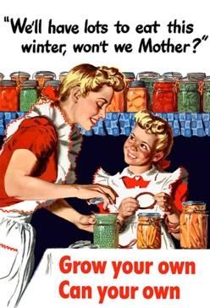

3

Рис. 2 Приклад маніпуляції з повторенням та використанням займенника

Рис. 1 Приклад маніпуляції з повторенням та використанням займенника
Рис. 3 Приклад маніпуляції з повторенням

5

4
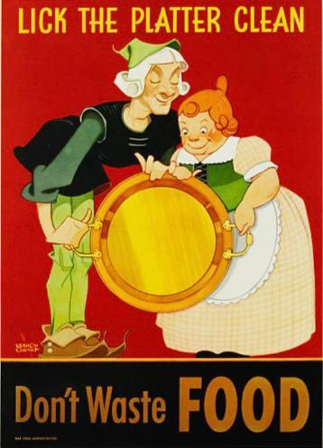

Рис. 5 Приклад маніпуляції з використанням терміну, що має стійкі асоціації
Рис. 4 Приклад маніпуляції з використанням терміну, що має стійкі асоціації

Перший приклад містить у собі кілька видів маніпуляцій, повторення слів your, own та використання займенника your (possessive pronoun). Така маніпуляція робить акцент на тому, що потрібно вирощувати своє, закатувати своє, не спиратись на когось, а робити свій власний вклад у перемогу. Також візуальний супровід говорить про те, що така маніпуляція розрахована на жіночу половину населення, що спонукає жінок цим займатись. Зображення дитини та її питання підсилює маніпуляцію, апелюючи вразливою темою дітей. Використання перебільшення lots to eat робить таку маніпуляцію ще більш сприятливою та такою, що торкається свідомості.
Другий приклад містить повторення слова can, що використовується як дієслово та означає закривати, консервувати. Така маніпуляція закликає до економії продуктів харчування, запасання. Акумуляція усіх ресурсів дуже потрібна під час війни, тому такий постер активно залучає населення до збереження продуктів харчування. Додаткове окличне речення внизу навіть підсилює таку маніпуляцію, кажучи про те, що це також «військова робота», що показує що таким чином можна зробити свій внесок та наблизити перемогу.
Третій приклад також є яскравим прикладом маніпуляцій, де використовується повторення слова all. Таке повторення у зв’язці з іншими слова наголошує на тому, що усю їжу потрібно використовувати усіма можливими варіантами та способами аби заощадити дорогоцінний ресурс. Звісно спираючись на контекст воєнного часу, розуміємо чому саме йде акцент на такий ресурс. Також візуальний супровід неабияк підсилює дію такої маніпуляції.
Четвертий постер також є яскравим видом маніпуляції з використанням поняття food, що у кожної людини має стійкі асоціації і представляю собою цінний ресурс, який було важко виробляти під час війни. Кожен міг уявити, що «вилизуючи тарілку до чиста» (lick the platter clean) було важливим аби не вмерти з голоду під час війни, тому така кореляція «нестача їжі – голод» могла спонукати до акумулювання резервів, їх збереження.
П’ятий постер також представляє кореляцію «нестача води – спрага». Завдяки використанню терміну water, здійснюється апелювання базовою потребою, адже спрага як і голод два компоненти, які можуть викликати страх. Ризик втрати доступу до чистої води, може створювати тиск, що примусить людину до економії.
Серед вибірки у 204 приклади маніпуляцій, постери з маніпуляціями до економії складають – 19 прикладів, що складає 9,3% від загальної кількості прикладів.
- до залучення жінок до війни (багато маніпуляцій направлені на те, щоб усе населення працювало на перемогу, тому жінки вже не були просто тими, хто доглядав за дітьми, а сильним тилом для чоловіків. Жінок залучали до важкої сільсько-господарської роботи, вироблення снарядів чи навіть залучення у самі бойові дії).
Постери нижче яскраво демонструють таку маніпуляцію:

1

3

2
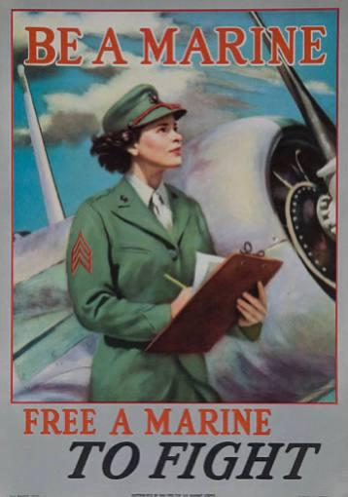
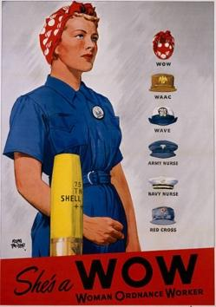

Рис. 3 Приклад маніпуляції з використанням терміну, що має стійкі асоціації
Рис. 2 Приклад маніпуляції з використанням повторення та власної назви
Рис. 1 Приклад маніпуляції з використанням власної назви



4

5

Рис. 4 Приклад маніпуляції з використанням терміну, що має стійкі асоціації

Рис. 5 Приклад маніпуляції з використанням терміну, що має стійкі асоціації та займенника
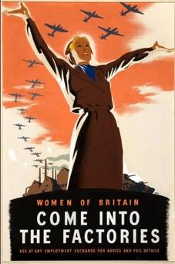

6

Рис. 6 Приклад маніпуляції з використанням терміну, що має стійкі асоціації та власної назви

Перший приклад демонструє використання абревіатури та власної назви WOW (Woman Ordnance Worker). Така маніпуляція спонукає жіночу стать до роботи, використовуючи також візуальний супровід, що підсилює дію такої маніпуляції. На плакаті також присутні і інші власні назви, демонструючи сфери та місця, у які жінка може бути залучена. Використання таких назв ніби й дає жінці вибір, але спонукає її обрати з наведених варіантів, що створює тиск.
Другий приклад демонструє використання слова marine, що є одночасно назвою роду військ, куди жінка може долучитись, а також уособлює водойму, та те, що її потрібно захистити. Такий постер є гарним прикладом маніпуляції, який демонструє, що жінка може бути залучена у військо на рівні з чоловіком, що створює тиск на жіночу половину населення. Також використання дієслова fight не є випадковим, адже таке слова має стійкі асоціації – боротись за дім, за родину, за державу, за мир і таке інше. Комбінація таких видів маніпуляцій впливає на особистість та спонукає до дій, потрібних маніпулятору.
Приклад під номером три є яскравим прикладом використання маніпуляції з терміном, що має стійкі асоціації. У цьому випадку таким терміном є слово victory, що підштовхує особистість працювати на тау «перемогу». Це поняття є центральним у цій маніпуляції, але його підсилення відбувається за рахунок використання ще таких термінів як harvest, fields. Такі слова посилаються на тему їжі, що є ключовим для людини та людського виживання, що, у свою чергу, створює тиск, спонукає працювати не покладаючи рук, тяжко, на полях, аби було що їсти.
Четвертий приклад несе у собі комбінацію кількох видів маніпуляцій, а саме маніпуляції з використанням терміну, що має стійкі асоціації, а також маніпуляція з використанням займенника. У цьому випадку використовується такі терміни: war, industry, agriculture, business, що направлені на те, що спонукати жінок до пошуку роботи у різних сферах та бути корисними під час війни, вносити свій вклад у війну та її хід. Ця маніпуляція підсилюється займенником your, що може мати переклад «твою», «вашу», що вказує на апелювання до особистості, в цьому контексті до жінки чи дівчини, яка читає цей постер.
П’ятий приклад також несе низку маніпуляцій, це і термін зі стійкими асоціаціями – fight, а також займенник our. Такі маніпуляції у комбінації вказують жіночій половині населення, що це «наша боротьба» також, що не тільки чоловіки повинні нести цю боротьбу на собі. Окличний знак також підсилює таку маніпуляцію, ніби «кричить», що треба боротись усім.
Ілюстрація номер шість є прикладом, що синтезує у собі маніпуляцію з використанням терміну factories, що вказує підсвідомості того, хто читає таке повідомлення, куди можна залучитись аби допомагати та працювати на перемогу. Людина, що читає одразу може уявити та зобразити собі, чим вона може бути корисною на такому виробництві. Також використання власної назви Britain, створює тиск на конкретну групу людей, саме на жінок Британії, що саме їх залучення може стати корисним, що саме ця земля потребує їх допомоги, це створює відчуття належності до певної країни, згуртування та залучення.
Серед вибірки у 204 приклади маніпуляцій, постери з маніпуляціями із залученням жінок до війни складають – 26 прикладів, що складає 12,75% від загальної кількості прикладів.
- до об’єднання, згуртування та залучення до війни (широкий спектр маніпуляцій, з використанням різних видів маніпуляцій, направлені на залучення усього населення, впровадження думки «лише разом ми переможемо», про необхідність згуртування, роботи заради спільної перемоги»).
Постери нижче яскраво демонструють таку маніпуляцію:
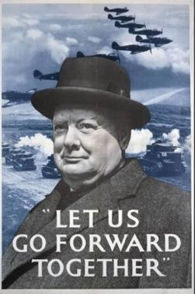

1
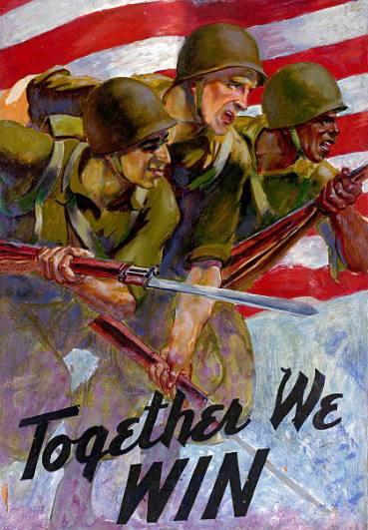

2

Рис. 2 Приклад маніпуляції з використанням терміну, що має стійкі асоціації та займенника
Рис. 1 Приклад маніпуляції з використанням терміну, що має стійкі асоціації та займенника

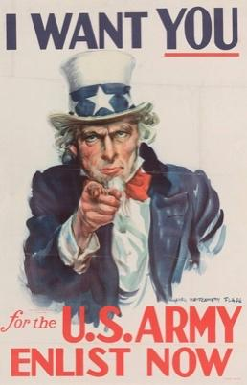

3

Рис. 3 Приклад маніпуляції з використанням займенника та власної назви



4
5


Рис. 5 Приклад маніпуляції з використанням власної назви та терміну, що має стійкі асоціації
Рис. 4 Приклад маніпуляції з використанням займенника та власної назви

Перший приклад демонструє маніпуляцію з використанням термінів win та together, що мають стійкі асоціації в підсвідомості людини, адже поняття «перемога» для кожного має різне значення та визначення, так само як і поняття «разом», але все одно такий постер маніпулює досить гучними термінами, що закликають об’єднатись заради перемоги. Використання займенника we підсилює вплив такої маніпуляції, звертаючись до населення, до тих, хто бачить чи читає цей постер.
Наступний другий приклад схожий на перший приклад та демонструє такі види маніпуляцій: використання терміну together, який має стійкі асоціації , та який у поєднанні з займенником us у виразі let us підсилює дію такої маніпуляції. Також зображення історичної постаті вносить підсилення у маніпулятивний вплив.
Третій постер комбінує маніпуляції, які були наведені в першому та другому постері, комбінуючи у собі використання займенника you, що робить пряме звернення до особи читача маніпулятивного повідомлення, та використання власної назви U.S. Army, що показує місце залучення, у цьому випадку в армію Сполучених Штатів Америки. Зображення історичної особистості також підсилює маніпулятивне посилання.
Наступний четвертий приклад демонструє комбінацію двох видів маніпуляцій: використання займенника you аби звернутись то того, хто сприймає маніпуляцію, тобто читає цей постер, та власної назви Tokyo у комбінації з терміном hell, що створює у підсвідомості картину жахливих подій, які відбуваються з армією у тій локації. Тому кожен повинен бути залучений у боротьбу, бо вона відбувається важко. Така маніпуляція ще сильніше підсилюється використанням власної назви U.S. Employment Service Office, що підштовхує до того, щоб особистість звернулась до цього офісу та працювала спільно з усіма на швидке припинення цих страждань.
П’ятий постер є прикладом маніпуляції з використанням власної назви та терміну, що має стійкі асоціації. Власна назва U.S. Marine Corps та використання дієслова join вказує на те, щоб люди долучались до морських сил Сполучених Штатів Америки. Можемо зробити припущення, що у той час важливо було захист водний кордон, але людей могло не вистачати, тому активно залучали до цього роду військ. Використання терміну action підсилює таку маніпуляцію, але переклад цього терміну може варіюватись: «бій», «дія», «діяльність», «вчинок», тому цей термін у фразі, яка використана у маніпулятивному повідомлені, може мати різне значення та переклад.
Серед вибірки у 204 приклади маніпуляцій, постери з маніпуляціями з закликом до об’єднання, згуртування та залучення до війни складають – 99 прикладів, що складає 48,5% від загальної кількості прикладів.
- до збереження інформаційної тиші (під час війни важливо було зберігати інформаційну тишу, не повідомляти про переміщення військ, транспорту воєнного призначення або про місце навчання та групування військ. Правляча верхівка різними способами намагалась боротись з плітками та розмовами серед людей на ці таки, що призводили до витоку інформації та передачі її ворогу. Витік такої важливої інформації мав негативний вплив як на військо так і на обороноздатність країни. Постери, малюнки, які розроблялись та друкувались у той час були наповнені маніпулятивним впливом та тиском аби примусити людей мовчати).

Постери нижче яскраво демонструють таку маніпуляцію:


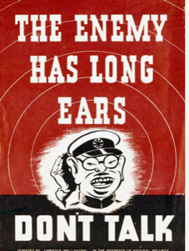
1
2

Рис. 2 Приклад маніпуляції з використанням терміну, що має стійкі асоціації та перебільшення
Рис. 1 Приклад маніпуляції з використанням терміну, що має стійкі асоціації

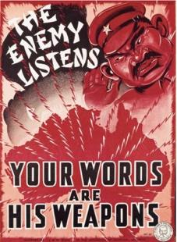
3

Рис. 3 Приклад маніпуляції з використанням терміну, що має стійкі асоціації, займенника та перебільшення
4

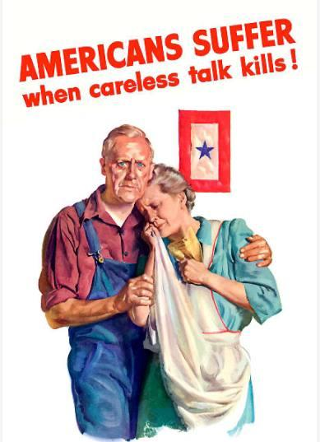
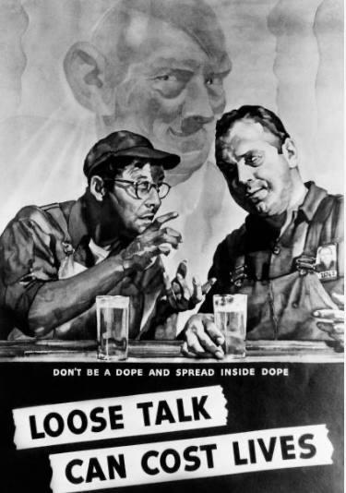
5

Рис. 4 Приклад маніпуляції з використанням терміну, що має стійкі асоціації та перебільшення
Рис. 5 Приклад маніпуляції з використанням терміну, що має стійкі асоціації , перебільшення та власної назви

Перший приклад демонструє маніпуляцію з використанням терміну rumors, що в перекладі означає «чутки», яке має стійкі асоціації у кожного. Можна зробити припущення, що такі чутки можуть бути пов’язані з чутками стосовно справ на полі бою, стосовно економічної скрутності чи нестачі чогось, але такі чутки можуть нашкодити, до чого і закликає такий плакат аби їх не поширювали та не грати на руку ворогу, не доносити до його відома, що такі проблеми існують.
Наступний другий приклад є прикладом маніпуляції з використанням терміну enemy, що має стійкі асоціації. Термін enemy має переклад на українсько мову «ворог, супротивник», що вказує на те, що треба бути обачним, ворог може все почути. Таким терміном, можна викликати певні асоціації про біль, страждання, злидні, які такий ворог приніс, що створює. Тиск, а можливо й навіть може викликати певну агресію чи злість у особи, що дає можливість швидше та легше маніпулювати такою особою, аби досягти та отримати ту поведінку, на яку очікує маніпулятор. Також використане перебільшення long ears додатково підсилює. Такі маніпуляцію, кажучи про те, що агентна мережа у ворога є по всьому світу, тому відстань не має значення, треба зберігати інформаційну тишу.
Третій постер схожий на другий постер та також апелює терміном, що має стійкі асоціації та перебільшенням, але таку маніпуляцію підсилює використання займенника. Використання терміну enemy має такі самі функції як і у другому постері – викликати певні асоціації про біль, страждання, злидні, які такий ворог приніс. Використання перебільшення words = weapons створює тиск на людей, щоб показати, що розповсюджуючи інформацію, особа сама перетворює ці слова у ворожу зброю, через витік інформації можуть страждати інші, ворог може знати куди атакувати та таке інше. Займенник your ще більше підсилює маніпулятивний вплив такого постеру, вказуючи на особу, звертаючись до особистості, що саме «твої слова» можуть стати зброєю ворога, що може створювати напругу або тиск на особистість.
Автор четвертого постеру також маніпулює терміном loose talks, що означає у перекладі «безглузді розмови, балачки». Автор не випадково апелює таким терміном, він прагне проникнути в підсвідомість особистості, та показати, що розмови про військо, переміщення особового складу, про справи на полі бою - це і є ті самі «безглузді балачки», які не повинні бути, яких потрібно уникати. Автор підсилює таку маніпуляцію використанням перебільшення loose talks = can cost lives, показуючи що такі непотрібні розмови можуть шкодити, можуть коштувати життя іншим людям, тобто ставити в нагоді для ворога. Така маніпуляція прагне тиснути на підсвідомість людини аби змінити її поведінку.
П’ятий постер є прикладом дещо іншої маніпуляції. Такий постер маніпулює власною назвою Americans, що дає зрозуміти особі, що саме американський народ страждає, твої співвітчизники потерпають через необережність розмов та розповсюдження інформації, яка шкодить війську та веденню війни. Таке використання власної назви апелює до самоідентичності людини, до її витоків, національності, піднімаючи почуття належності до тієї чи іншої країни, народу. Автор такого постеру підсилює маніпуляцію завдяки використанню перебільшення careless talk = kills, показуючи, що необережне поводження з інформацією може викликати страждання та смерті. Такі терміни як suffer, careless створюють ще більший тиск, апелюючи до підсвідомості людини, викликаючи певні асоціації про жахіття війни та розмови, що можуть призвести до цього.
Серед вибірки у 204 приклади маніпуляцій, постери з маніпуляціями із закликом до збереження інформаційної тиші складають – 26 прикладів, що складає 12,75% від загальної кількості прикладів.
- до виконання своєї роботи якісно (під час війни люди працювали досить багато, на виснаження та на межі своїх можливостей, але якість була на першому місці, бо саме такі снаряди, форма, та загалом зброя потрапляла до війська на полі бою. Якісна або неякісна зброя могла зберігати життя або ставати іноді вирішальним моментом під час війни. Маніпулятивна пропаганда такого виду закликала до якісної роботи, на совість).
Постери нижче яскраво демонструють таку маніпуляцію:

1
2

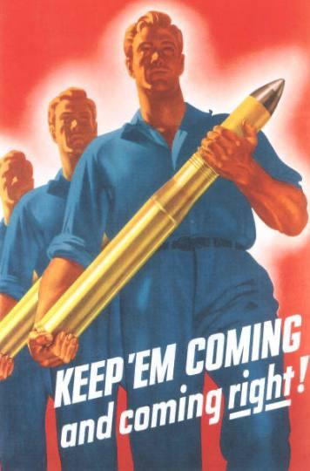
3


Рис. 3 Приклад маніпуляції з використанням займенника та перебільшення

Рис. 1 Приклад маніпуляції з використанням терміну, що має стійкі асоціації, займенника та перебільшення
Рис. 2 Приклад маніпуляції з використанням терміну, що має стійкі асоціації, та займенника

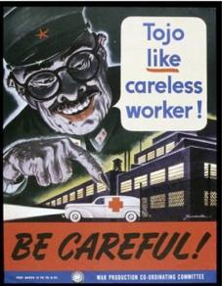
4

Рис. 4 Приклад маніпуляції з використанням власної назви та терміну, що має стійкі асоціації

Перший постер демонструє використання маніпуляції терміном quality, що має стійкі асоціації. Оскільки надважливо було виконувати свою роботу якісно, на совість, з гарною якістю, то такий термін апелює до підсвідомості, сприяючи тому, щоб людина замислювалась над якістю виконання та виготовлення, прагнула його підвищувати. Так, це створює певний тиск, кажучи про те, що від якості виконання залежить їх життя, маючи на увазі військо, солдатів. Займенники them, their підсилюють таку маніпуляцію, під такими займенниками розуміється життя «солдатів, армії», що їх життя залежать від якості виконання роботи цивільними. Також перебільшення використовується у такому постері: their lives = depend upon you, що робить таку маніпуляцію дуже ефективною.
Наступний другий постер також демонструє використання кількох видів маніпуляції: терміну right та займенника them, де термін right може перекладатись в такому контексті «якісний, гарний», кажучи про озброєння яке поступає, що воно повинно буде належної якості. У той час займенник them заміняє слово «зброя, снаряди», тобто будь-яку зброю для військових. Таке поєднання видів маніпуляцій також створює тиск, заставляючи особистість виконувати роботу на совість, що і потребує автор такої маніпуляції.
Третя маніпуляція апелює до особистості, використовуючи такі маніпуляції як: використання займенника та перебільшення. Під займенником it автор маніпуляції має на увазі Америку, країну особистості, до якої направлена ця маніпуляція. Така маніпуляція підкріплюється зображенням американського прапору з перебільшенням best. Тобто автор каже про те, що особистість віддавала найкраще свої державі. Можемо припустити, що під таким поняттям як «найкраще» мається на увазі час, сили, увага, якість та інші компоненти.
Четвертий постер також поєднує у собі кілька видів маніпуляцій. Термін careless має стійкі асоціації, що це недбала, негарно та неякісно виконана робота, працівник. Використання власної назви Tojo (японського правлінця) підсилює таку маніпуляцію, кажучи про те, що ворог полюбляє коли ти, особа до якої апелює маніпулятор, виконує свою роботу погано, що це грає на руку ворогові, призводить до смертей, покращує становище ворога на полі бою. Також кольоровий малюнок візуально робить таку маніпуляцію ще більш ефективною.
Серед вибірки у 204 приклади маніпуляцій, постери з маніпуляціями із закликом до якісного виконання роботи – 16 прикладів, що складає 7, 85% від загальної кількості прикладів.
Серед інших постерів булі і інші теми, якими суб’єкти маніпуляцій намагались апелювати. Інші 18 прикладів маніпуляцій, що складають 8,85% від усієї кількості маніпулятивного матеріалу, були на такі теми:
- зберігання та підсилення бойового духа,
- заклик до покупок військових облігацій та марок,
- залучення усіх ресурсів та матеріалів на війну та
- звернення до жінок аби ті відпускали чоловіків на війну.

Рис. 2.6.1. Розподіл маніпулятивної пропаганди за темами

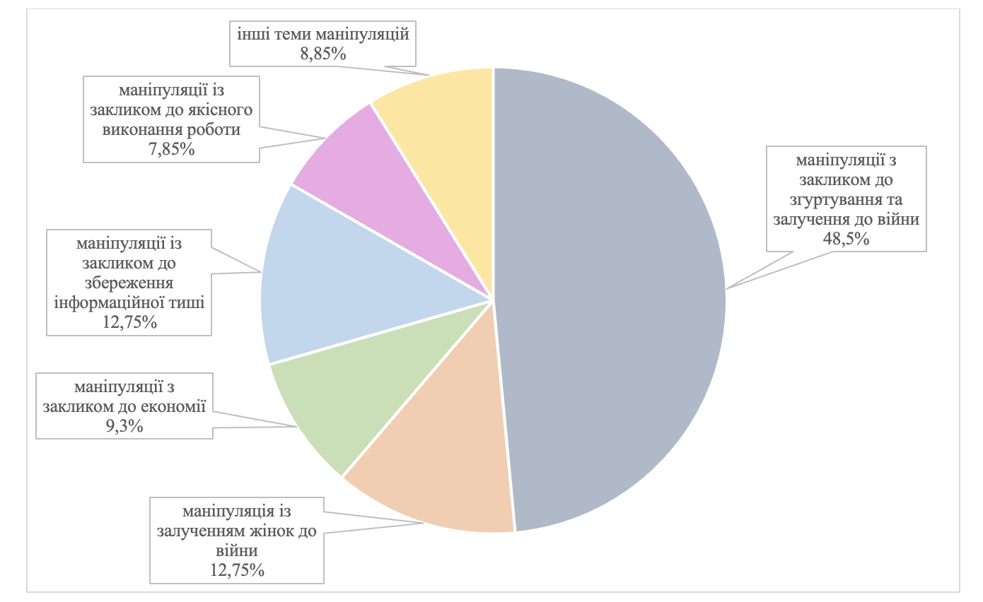

2.2. Частотність використання різних видів маніпуляцій

Авторами маніпуляцій було використано різні види маніпуляцій. Проаналізувавши вибірку у 204 приклади, можна сказати, що найбільш частотними видами маніпуляцій були: використання займенника та термінів, що мають стійкі асоціації. Наступним видом маніпуляції за частотою були перебільшення та використання власних назв чи імен. Свідченням цього є наступні розрахунки, проведені на основі вибірки маніпулятивного матеріалу додатку А:
- Використання термінів, що мають стійкі асоціації – 56 прикладів, що складає 27,5% від усієї кількості прикладів;
- Використання повторення слів чи виразів – 22 приклади, що складає 10,8% від усієї кількості прикладів;
- Використання перебільшення – 40 прикладів, що складає 19,6% від усієї кількості прикладів;
- Використання власних імен чи назв – 40 прикладів, що складає 19,6% від усієї кількості прикладів;
- Використання риторичних питань та займенників – 46 прикладів, що складає 22,5% від усієї кількості прикладів.

Рис. 2.7.1. Частотність використання різних видів маніпуляцій
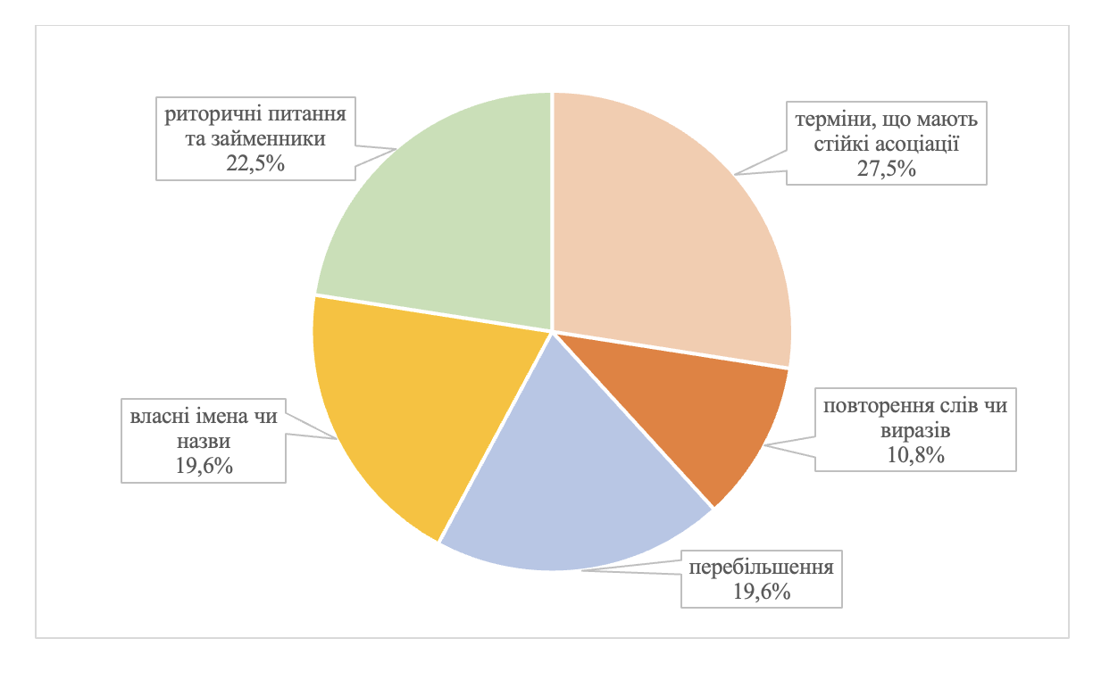
Схема розподілу маніпулятивних постерів у додатку А була зроблена на основі суб’єктивного виділення головного посилу постеру, але в ході аналізу та роботи над маніпулятивним матеріалом, було визначено, що у постерів є і інші компоненти, які підсилюють маніпулятивний вплив. Такий детальний аналіз дав змогу побачити та виявити випадки комбінацій кількох маніпуляцій в одному маніпулятивному повідомленні.
Часто в одному постері можна було побачити комбінацію таких видів маніпуляцій як термін, що має стійкі асоціації та займенник, або використання терміну, що має стійкі асоціації та перебільшення та інші. Можна припустити, що ціллю такого синтезу кількох видів маніпуляцій слугувало бажання зробити маніпулятивне повідомлення як найбільш ефективним та аби досягти цього автор – маніпулятор вдавався до комбінацій кількох видів маніпуляцій.
Тоді доречно зазначити, що сама по собі кожна маніпуляція зустрічається рідко, загалом це комбінація кількох видів маніпуляцій в одному маніпулятивному повідомленні (постері, плакаті). Тому оскільки в більшості випадків в кожному постері, малюнку було виявлено кілька прикладів маніпуляцій, то вважаю за потрібне проаналізувати всі 204 постери на предмет частотності використання тих чи інших видів маніпуляцій.
В ході аналізу усіх 204 постерів на предмет виявлення усіх можливих видів маніпуляцій, було виявлено, що чисельність різних видів маніпуляцій загалом складає:
- Використання термінів, що мають стійкі асоціації – 159 прикладів, що складає 77,95% від усієї кількості прикладів;
- Використання повторення слів чи виразів – 22 прикладів, що складає 10,8% від усієї кількості прикладів;
- Використання перебільшення – 58 прикладів, що складає 28,45% від усієї кількості прикладів;
- Використання власних імен чи назв – 58 прикладів, що складає 28,45% від усієї кількості прикладів;
- Використання риторичних питань та займенників – 115 прикладів, що складає 56,4% від усієї кількості прикладів.

Рис. 2.7.2. Частотність використання різних видів маніпуляцій
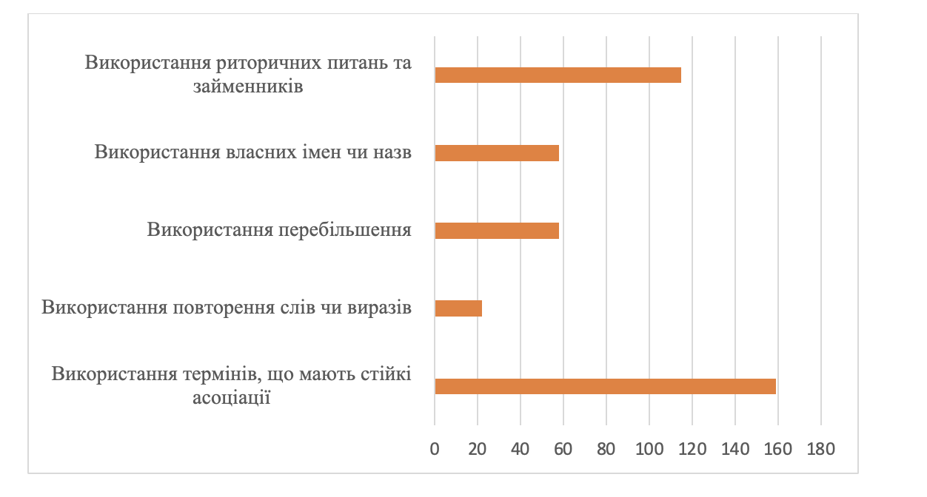
Можна зробити припущення, що використання термінів та займенників чи риторичних питань та комбінація цих видів маніпуляцій один з одним були найбільш частотними видами маніпуляцій серед усіх проаналізованих маніпулятивних повідомлень на 204 постерах. Така частотність використання цих видів маніпуляцій може бути свідченням їх високої ефективності. Аналізуючи різні приклади, можна було звернути увагу, що такі постери створювали сильний тиск, апелюючи сімейними цінностями, життям, свободою, незалежністю. Такі теми були вразливими для народу, для людей, особливо під час війни, що дозволяє казати про те, що така пропаганда була ефективною. Тому аби не втратити вище зазначені компоненти, люди можливо й були готові працювати довго і багато, готові були консервувати та економити їжу, чоловіки готові були з молодого віку захищати родину та країну.
Зазвичай у вибірці можна було зустріти маніпулятивні повідомлення, де була комбінація двох видів маніпуляцій: термін, що має стійкі асоціації та займенник. Такими термінами найчастіше виступали слова, повʼязана з війною, перемогою, стражданнями чи нестачею, економією. Наступні приклади термінів є свідчення цього: victory, save, freedom, enemy, war, join, don’t waste, keep buying, defence, fight, future, together, menace, carelessness, quality, produce, win та інші. Серед займенників найбільш частотними були наступні: you, them, we, they.

2.3. Причини використання різних видів маніпуляцій

Наводячи гіпотези стосовно того чому автори цих маніпулятивних повідомлень вдавались саме до цих маніпуляцій можна зазначити, що ймовірно маніпулятори мали певний страх, незнання, нерозуміння, бо знали, що їм потрібна певна поведінка чи реакція від об’єктів маніпуляцій, але можливо були невпевнені або погано знали тих, на кого хотіли спрямувати таку маніпуляцію. Особливо під час війни, на самому початку, психіка людей могла бути уже травмована, але маніпуляторам треба було залучати людей на війну на роботу, до економії і можливо тому автори таких маніпулятивних повідомлень вдавались до використання займенників, певних термінів.
Ще однією гіпотезою може бути страх бути викритим тими, на кого спрямована така пропаганда. Такий страх може бути спричинений небажанням того, щоб дізнатися хто це насправді є, слабкі сторони. У контексті війни, це може бути приховування слабкості та неефективності політики, правди про втрати на полі бою, приховування слабких місць чи невдач.
Ще однією причиною таких маніпуляцій можна вважати обмеженість ресурсів. Коли країна знаходить у критичному стані, особливо під час війни, коли явна нестача фінансових та сировинних ресурсів, робочих ресурсів, можуть вдаватись до маніпуляцій аби перекрити таку нестачу, апелюючи скрутними часами, патріотичністю, стражданнями інших і тому подібне.
Ще однією мотивацією для маніпулятора може стати необхідність просувати власні цілі, особисті вигоди. Під час війни країна може вдаватись до економії ресурсів, наприклад, що пов’язані з виплатами зарплатні аби направити їх на виготовлення більшої кількості зброї. Тому маніпулятивні повідомлення можуть містити у собі заклики, працювати, віддавати країні найкраще, підіймати патріотичність аби людина працювала за ідею, а не за фінансову вигоду.
Іншою причиною, мотивацією до маніпуляцій може бути бажання відчувати себе контролюючим та скерувати державний курс на підтримку військових дій. Тому автори маніпуляцій прагнули якнайбільше маніпулювати цінностями людей (наприклад: свободою), аби зберегти владу, показати ворогів влади, показати, що люди в силі зберегти таку країну яку мають, з таким правлінцем як зараз. На людей здійснювався тиск, аби вони робили усе (працювали, заощаджували), щоб ворог на прийшов на їх землю, не змінив діючу владу та порядок.
Отже, причинами маніпуляцій можуть бути:
- страх, незнання, нерозуміння;
- страх бути викритим;
- обмеженість ресурсів;
- необхідність просувати власні цілі, особисті вигоди;
- бажання відчувати себе контролюючим, бажання отримати відчуття влади над іншими.
Підбиваючи підсумки, кажемо про те, що автори маніпулятивних постерів вдавались до різних видів маніпуляцій, зазвичай комбінуючи різні види маніпуляцій, роблячи їх ще більш ефективними для впливу на аудиторію, на яку були направлені такі маніпулятивні повідомлення. Зазвичай автори вдавались до використання займенників та термінів, що мають стійкі асоціації. Такі види маніпуляцій, як було зроблено припущення, можуть бути найбільш ефективними під час війни та могли ефективно маніпулювати підсвідомістю людей, аби досягати поставлених цілей маніпулятора. Причини таких маніпуляцій могли бути різні, вони могли варіюватись і в залежності від причин могли варіюватись і види маніпуляцій, які використовувались у маніпулятивних повідомленнях (постерах, малюнках, зображеннях).
ВИСНОВКИ
У ході роботи було визначено лінгвістичну природу поняття «маніпуляція». Широкий аналіз визначень цього поняття показав, що в ході історичного розвитку, поняття набуло негативного значення та стало виражати маніпуляції в різних сферах: політика, риторика, економіка, психологія та інші. Було визначено, що види та типи маніпуляцій варіюються в залежності від сфери та мети поширення такої маніпуляції. На основі опрацьованого матеріалу була виведена власна класифікація маніпуляцій, а саме така, що показує маніпуляції у розрізі мови. Було виведено якими мовними засобами може апелювати маніпулятор аби здійснювати ту чи іншу маніпуляцію.
Також, проаналізувавши лінгвістичну природу поняття «пропаганда», було визначено, що термін має на меті поширення інформації, певним чином її навіювання аби змусити людину діяти так, як вигідно тому, хто поширює таку пропаганду. Також було визначено, що в залежності від сфери поширення можуть використовуватись різні види пропаганди.
Аби підтвердити маніпулятивну природу пропаганди, було обрано 204 приклади маніпулятивного матеріалу. База цих прикладів було створена за чіткими критеріями, які дали змогу виявити таку маніпулятивну природу. Усі приклади були укладено в таблицю відповідно до визначеного нами кожного виду маніпуляцій. Був проведений подвійний аналіз вибраного матеріалу. Первинний аналіз центральних гасел маніпулятивних постерів та малюнків показав, що найбільш поширеним видом маніпуляції є використання термінів, що мають стійкі асоціації, такі маніпуляції склали 27,5% від загальної кількості маніпулятивного матеріалу. Наступним по частотності були маніпуляції з використанням риторичних питань чи займенників – 22,5%. Використання перебільшення та власних імен чи назв мали однакову частотність – 19,6%. Найменш поширеним видом маніпуляцій було використання повторення слів чи виразів – 10,8% від загальної кількості.
В ході детального аналізу конкретних прикладів маніпуляцій у практичній частині, було визначено, що кожний постер чи малюнок вміщує в собі одразу кілька видів маніпуляцій, тому була потреба у повторному аналізі постерів та малюнків. В ході такого аналізу, було проаналізовано кожний постер та малюнок на предмет виявлення всіх можливих маніпуляцій. Такий аналіз дав більш глибоке розуміння частотності видів маніпуляцій та дав змогу виявити частоту комбінацій певних видів маніпуляцій один з одним.
За результатами повторного аналізу було виявлено, що найбільш частотним видом маніпуляцій було використання термінів, що мають стійкі асоціації – 159 прикладів, що складає 77,95% від усієї кількості прикладів. Цей вид є найпоширенішим, адже маніпулятивний меседж має бути коротким та людина вже має знання підкріплені до певного терміну, тому використовуючи терміни маніпулятор просто активує вже наявні знання. Маніпуляції з використанням риторичних питань та займенників склади – 115 прикладів, що є 56,4% від загальної кількості прикладів. Займенники є більш короткими ніж іменники, а ставлячи питання ми змушуємо людину подумати, а не визначати інформацію як таку, що є неправдивою. Використання перебільшення власних імен чи назв мало однаковий відсоток частотності – 28,45% від загальної кількості маніпулятивного матеріалу. Власні імена являють собою «згусток» інформації та люди мають певні асоціації, спогади з власними іменами, тобто певний асоціативний стимул, що викликає асоціативну реакцію. Такий вид маніпуляцій використовується аби створити яскравий образ у об’єкта маніпуляцій. Маніпуляції з використання повторення слів чи виразів склали 10,8% або в загальному 22 приклади від загальної кількості матеріалу. Можна зробити припущення, що такий вид маніпуляцій використовується аби людина запам’ятала маніпулятивний меседж.
Отже, такий детальний аналіз дає змогу визначити, що часто різні види маніпуляцій використовувались в комбінації, наприклад один постер міг вміщувати маніпуляції в використанням терміну, що має стійкі асоціації та займенник, або використання терміну, що має стійкі асоціації та перебільшення. Також могла бути присутня така комбінація – використання терміну, що має стійкі асоціації та власної назви чи імені. Це свідчить про те, що аби досягти своїх цілей маніпулятори та пропагандисти вдавались до використання кількох видів маніпуляцій аби посилити вплив такого маніпулятивного повідомлення, створити тиск на особистість та переконати чи примусити до дії.

СПИСОК ВИКОРИСТАНИХ ДЖЕРЕЛ
Теоретичні джерела
- Андрущенко, Т. В., Зеленін, В. В. (2021). Психологія політичної пропаганди. Методичні рекомендації для самостійної роботи студентів. НПУ імені М.П. Драгоманова.
- Бернейс, Є.М. (2021). Пропаганда. «Сварог». ttps://jurkniga.ua/contents/propaganda.pdf
- Бойко, О. Д., Компанцева, Л. Ф., Остроухов, В. В. Петрик, В. М., Присяжнюк, М. М., Скулиш, Є. Д. (2023). Сугестивні технології маніпулятивного впливу. «СКІФ». ttps://jurkniga.ua/contents/sugestivni-tekhnologii-manipulyativnogo-vplivu.pdf
- Васильєва, Н. В. (2022). Пропаганда як складова інформаційно-комунікативної політики і загроза національній безпеці. Таврійський науковий вісник № 2, 34-41.
- Волович, В. І. (1998). Соціологія: короткий енциклопедичний словник. Укр. центр духовної культури.
- Гапій, В. Е. (2018). Пропаганда як інструмент впливу на підсвідомість людини в сучасній Україні. Молодий вчений, 636-641.
- Гацкова, К. (2016). Відкрита чи закрита інформація? Соціологічні дослідження в часи зовнішньої агресії. Інститут соціології НАН України.
- Герасіна, Л. М. (2015). Політологічний енциклопедичний словник. Право.
- Гриник, Р. О., Пилипенко В. А. (2016). Особливості спецпропаганди Японії у другій світовій війні. Віртуальний університет. https://academy.ssu.gov.ua/uploads/p_57_97345454.pdf#page=136
- Грицюта, Н. М. (2008). Етика рекламної діяльності. Інститут журналістики; Оберіг.
- Гуменюк, О. Є (2003). Психологія впливу. Економічна думка.
- Гуменюк, Т. (2021). 17 видів маніпуляцій. Perfect pr agency. https://perfect-pr.com.ua/17-vidiv-manipulyacij/
- Довженко, В. (1957). Нариси з історії української радянської музики. Держ. вид-во образотворчого мистецтва і музичної літ-ри УРСР.
- Дубов, Д. В. (2016). Державна інформаційна політика України в умовах гібридного миру та війни. НІСД.
http://www.irbis-nbuv.gov.ua/cgi-bin/irbis_nbuv/cgiirbis_64.exe?I21DBN=LINK&P21DBN=UJRN&Z21ID=&S21REF=10&S21CNR=20&S21STN=1&S21FMT=ASP_meta&C21COM=S&2_S21P03=FILA=&2_S21STR=spa_2016_3_12
- Дудечко, Л. (2013). Специфіка вербальної репрезентації маніпулятивних технологій у сучасному рекламному дискурсі. Масова комунікація: історія, сьогодення, перспективи. 52-54. https://evnuir.vnu.edu.ua/bitstream/123456789/8899/1/Dudechko_L.PDF
- Дорошенко, Т. С. (2009). Великий комплексний словник української мови. Торсінг Плюс.
- Доценко, Е. Л. (1997) Психология манипуляции: феномены, механизмы и защита. Издательство МГУ. https://stavroskrest.ru/sites/default/files/files/books/psihologia_manipulacii.pdf
- Залеський, О. (1971). Мала українська музична енциклопедія. Видавництво «Дніпрова хвиля».
- Зірка, В. В. (2005). Мовна парадигма маніпулятивної гри в рекламі. [Дисертація на здобуття наукового ступені доктора філософії наук, Інститут мовознавства ім. О. О. Потебні]. Репозитарій Національної академії керівних кадрів культури та мистецтв України.
- Кайдалова, Л. Г. (2011). Психологія спілкування. НФаУ.
- Кияновська, Л. О. (2002). Українська музична культура. ДМЦНЗКМ.
- Коруц, У. З. (2020). Практика нюрнберзького трибуналу та її значення для кваліфікації пропаганди війни як міжнародного злочину. Альманах міжнародного права, 224-227.
http://inlawalmanac.mgu.od.ua/v24/28.pdf
- Лапузина, Е. Н. (2007). Деловая этика специалиста. НТУ «ХПИ».
- Лісовський, П. М. (2006). Феномен маніпуляції свідомістю: сутність, структура, механізм у сучасному трансформаційному суспільстві (соціально-філософський аналіз) [Дисертація на здобуття ступеня кандидата наук, НПУ ім. М. П.Драгоманова]. Репозитарій Національного педагогічного університету імені М. П. Драгоманова.
- Маєвський, О. (2015). Політичний плакат і карикатура напередодні Другої світової війни: зарубіжний дискурс. Сторінки воєнної історії України, 220-229.
- Матвієнко, В. Я. (2001). Соціальні технології. Українські пропілеї.
- Миронов, Ю. Б., Крамар, Р. М. (2007). Основи рекламної діяльності: навчальний посібник. Посвіт.
- М’яснянкіна, Л. (2009). Оцінність як лінгвістична категорія і особливості її прояву в рекламному тексті. Теле- та радіожурналістика.
- Непряхин, Н. П. (2013). 101 совет по противодействию манипуляциям. Альпина Паблишер.
- Ожеван, М. А, Шевченко, О. В. (2004). Війна інформаційна. Українська дипломатична енциклопедія. Знання України.
- Олійник, С. (2023). Види маніпуляцій. Upsihologa.
https://upsihologa.com.ua/vidi-manipulyaciy--01-08svetlanaoli.html
- Остроухов, В. В., Петрик В. М., Присяжнюк М. М. та ін. (2021). Інформаційна безпека (соціально-правові аспекти). Ліра-К.
- Савчин, Т. О. (2002). Мова і ділове спілкування : Норми, етикет, діловодство. ТДПУ.
- Самборська, О. В. Соціально-психологічні механізми переконуючого впливу. [Дисертація на здобуття кандидата психологічних наук, Київський ун-т ім. Т. Шевченка]. Бібліотека дисертацій України.
- Сисоєв, В В. (2011). Практикум з логістики : навч. посіб. для вищ. навч. закл. з галузі знань «Менеджмент і адміністрування». НТУ «ХПІ».
- Стадник, А. Г. (2015). Основні моделі організації інформаційних війн та їх різновиди. Соціальні технології: актуальні проблеми теорії та практики.
http://soctech-journal.kpu.zp.ua/archive/2015/67-68/11.pdf
- Ткачова, Л. І. (2003). Асоціація пролетарських музикантів України // Енциклопедія історії України. Наукова думка.
- Товажнянський, Л. Л. (2002). Ділова бесіда в системі управлінських технологій. НТУ «ХПІ».
- Торічний, В. О. (2019). Дослідження пропаганди як інструменту інформаційного забезпечення державної безпеки. Право та державне управління, 183-186.
http://www.pdu-journal.kpu.zp.ua/archive/3_2019/tom_2/30.pdf
- Шпилик, С. (2014). Інформаційна війна, пропаганда та PR: такі схожі й такі різні... Галицький економічний вісник, 178-288.
https://elartu.tntu.edu.ua/bitstream/123456789/6088/2/GEB_2014v47n4_Svitlana_Shpylyk-Information_war_178-188.pdf
- Ожеван, М. А, Шевченко О.В. (2004). Війна інформаційна. Українська дипломатична енциклопедія. Знання України.
- Полторак, В. А. (2000). Социология общественного мнения. НУА.
- Почепцов, Г. Г. (1999). Як ведуться таємні війни. Психологічні операції в сучасному світі. ППФ «Волинські обереги».
- Шведа, Ю. Р. (2005) Політичні партії. Енциклопедичний словник. Астролябія.
- Шевців, М. Б., Гончарук, К. А. (2019). Пропаганда як соціально-політичне явище: проблеми розуміння. Актуальні проблеми історико-правової та міжнародно-правової науки, 119-122. http://www.sulj.oduvs.od.ua/archive/2019/1/31.pdf
- Burmahyn O., Pechonchyk T., Sevoda I., Skrypnyk O. (2018). Hate Speech in the Media Landscape of Crimea: An Information and Analytical Report on the Spread of Hate Speech on the Territory of the Crimean Peninsula (March 2014 – July 2017).
https://crimeahrg.org/wp-content/uploads/2018/03/Hate-book-EN-1.pdf
- Buss, D. M. (1987). Manipulation in close relationsSelection, evocation, and manipulation. Journal of Personality and Social Psychology, 1214-1221.
- Calo, M. R. (2014). Digital Market Manipulation. 995 – 1051. https://www.gwlr.org/wp-content/uploads/2018/01/82-Geo.-Wash.-L.-Rev.-995.pdf
- Cambridge dictionary. (18.06.2024). https://dictionary.cambridge.org
- Carey, A. (1997). Taking the risk out of democracy: Corporate propaganda versus freedom and liberty . University of Illinois Press.
- Cialdini, R. B. (1993). Influence: Science and Practice. HarperCollins.
- Cialdini, R. B. (2009). The psychology of persuasion. Harper Collins.
https://ia800203.us.archive.org/33/items/ThePsychologyOfPersuasion/The%20Psychology%20of%20Persuasion.pdf
- Čulenová, E. (2015). Verbálna manipulácia. Belanium, UMB.
- Cuncic, A. (2023). How does propaganda work?. Verywellmind.
https://www.verywellmind.com/how-does-propaganda-work-5224974
- Fischer, A. (2022). Then again, what is manipulation? A broader view of a much-maligned concept. Routledge, 171- 186
https://www.tandfonline.com/doi/epdf/10.1080/13869795.2022.2042586?needAccess=true
- Jílek, J. (2010). Lidé a manipulace. Jana Krupičková.
- Jowett, G. S., O’Donnell, V. (2015). Propaganda and Persuasion. SAGE Publications.
https://csmeyns.github.io/propaganda-everyday/pdf/odonnell-jowett-2018-what-is-propaganda.pdf
- Lasswell, H. D. (1927). Propaganda technique in the world war. K. Paul, Trench, Trubner & co. ltd.
https://archive.org/details/dli.ernet.233727/page/n5/mode/1up
- Marlin, R. R. A. (1989). Propaganda and the Ethics of Persuasion. International Journal of Moral and Social Studies.
- Miller, C. R. (1939). How to detect and analyze propaganda. Town Hall.
- Pintilie, E. (2021). Manipulation: A Characteristic of Human Behavior. New trends in Psychology.
- Qualter, T. H. (1962). Propaganda and psychological warfare. Random House.
- Reifová, I. (2004). Slovník mediální komunikace. Port
- Shirakawa, S. H. (1999). The Devil Music Master. The Controversial Life and Career of Wilhelm Furtwängler. Oxford.
- Smith, B. L. (2024). Propaganda. Britannica. https://www.britannica.com/topic/propaganda
- Smith, B. L. (2024). Signs, symbols, and media used in contemporary propaganda. Britannica.
https://www.britannica.com/topic/propaganda/Signs-symbols-and-media-used-in-contemporary-propaganda
- Sproul, J. M. (1994). Channels of propaganda. Eric/Edinfo Press.
- Susser, D., Roessler, B., Nissenbaum, H. (2019). Online Manipulation: Hidden Influences in a Digital World.
https://philarchive.org/archive/SUSOMHv1

Джерела ілюстративного характеру
- National Archives. (August-October 2024). Powers of persuasion. https://www.archives.gov/exhibits/powers-of-persuasion
- The National Archives. c Second World War propaganda posters. https://beta.nationalarchives.gov.uk/explore-the-collection/explore-by-time-period/second-world-war/second-world-war-propaganda-posters/
- The national WWII Museum. (August-October 2024). Rosie the Riveter and Benny the Bungler: WWII Propaganda at Work. https://www.nationalww2museum.org/war/articles/wwii-propaganda
- Miami University Libraries. (August-October 2024). The Ready Ones: American children, World War II, and Propaganda. https://spec.lib.miamioh.edu/longform/readyones/
- Getty Images. (August-October 2024). WWII Propaganda. https://www.gettyimages.com/search/2/image-film?page=36&phrase=wwii%20propaganda&sort=mostpopular
- The First World War East Sussex. (August-October 2024). First World War Posters.
http://www.eastsussexww1.org.uk/first-world-war-posters/index.html

Додаток А
маніпуляція, яка апелює термінами, які мають стійкі асоціації



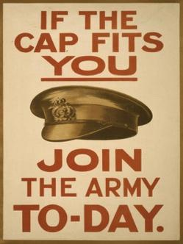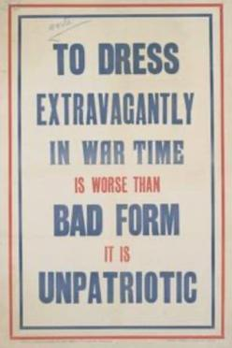


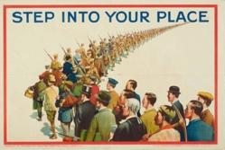

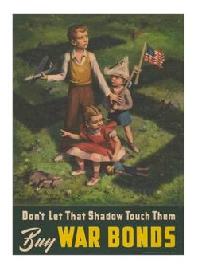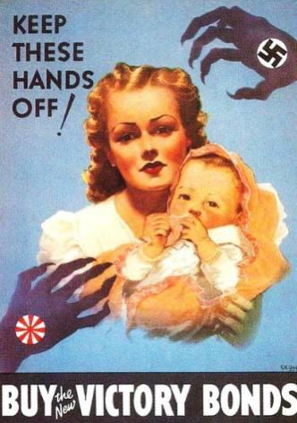

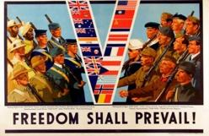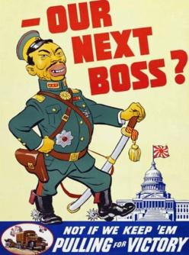

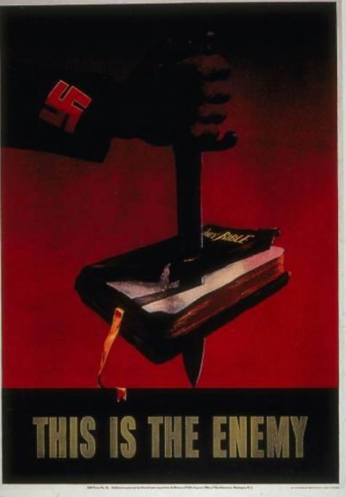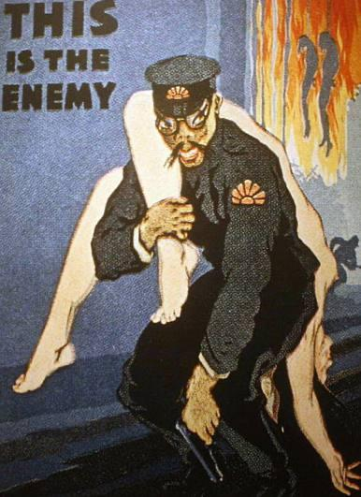

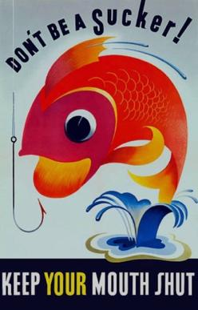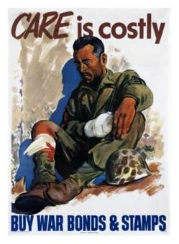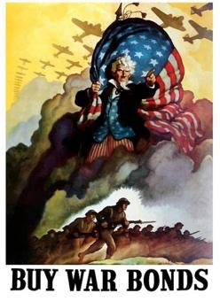

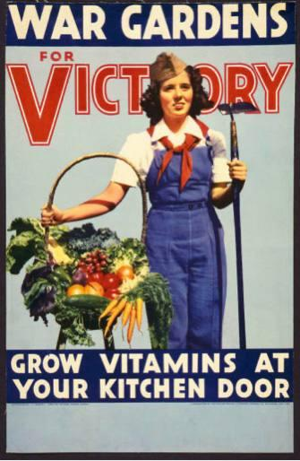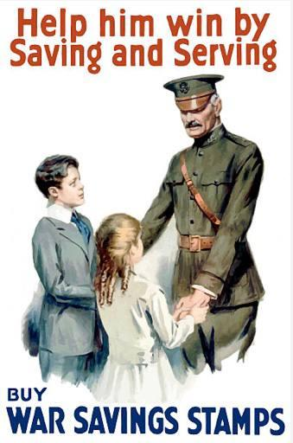

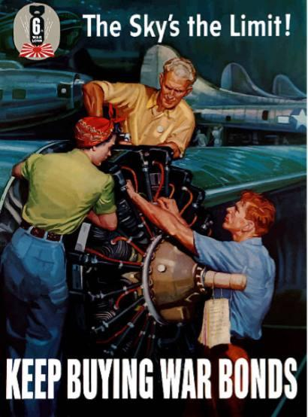

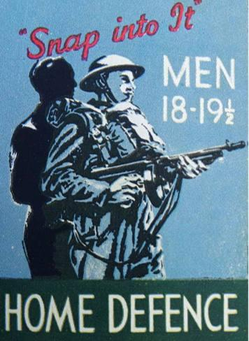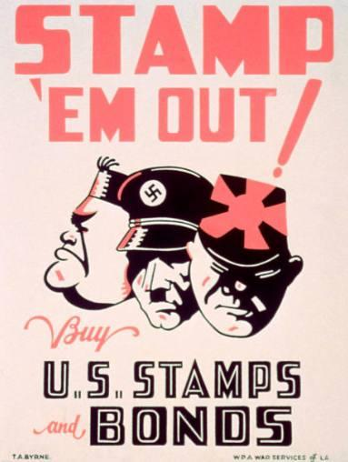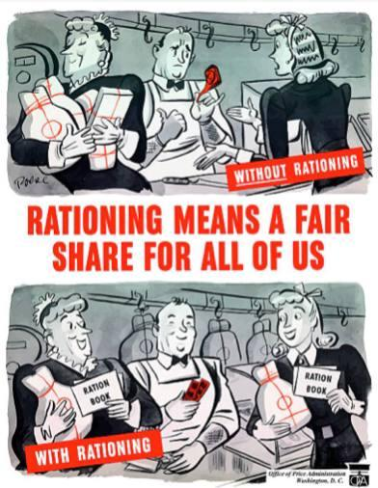

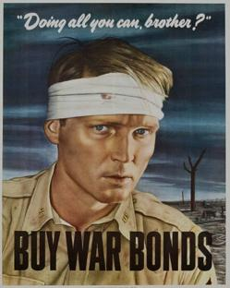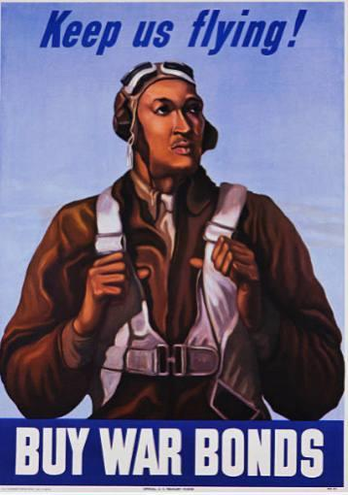

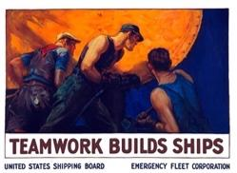

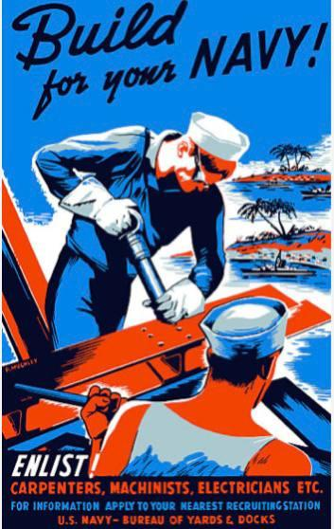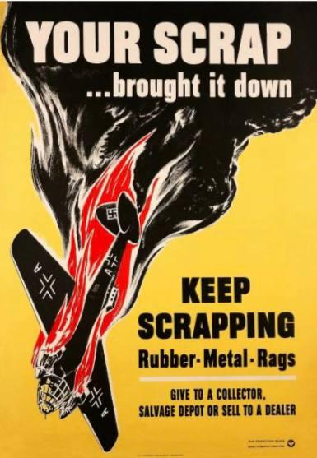

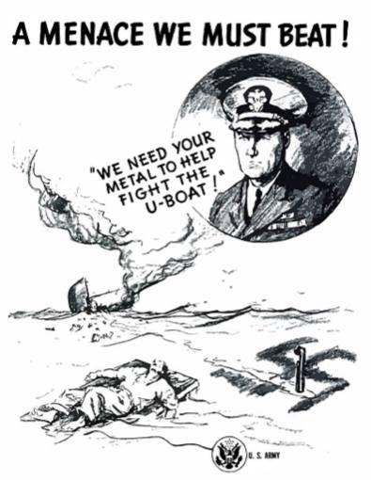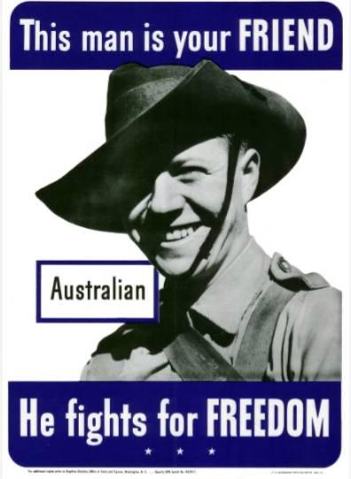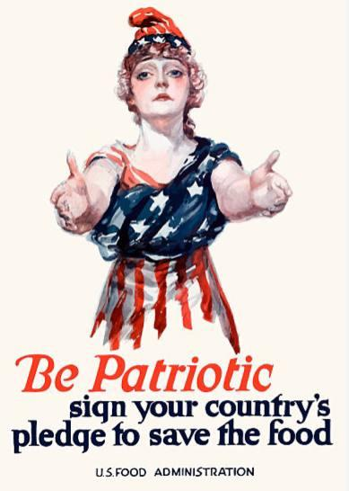

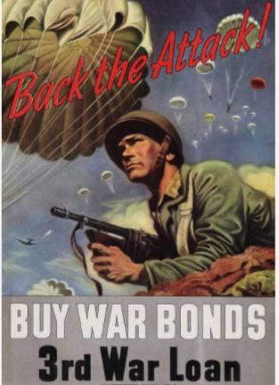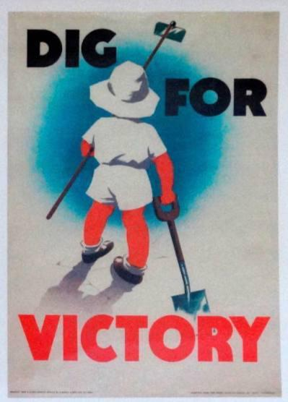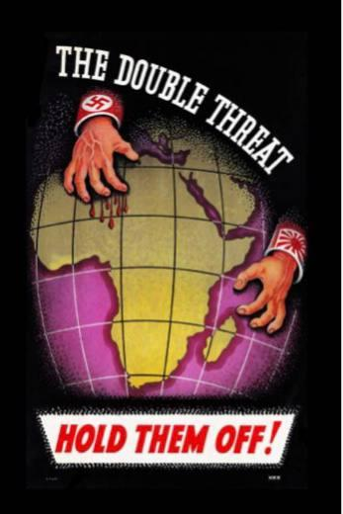
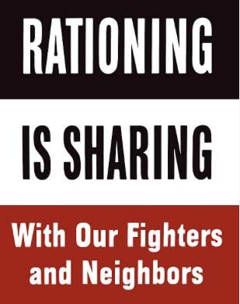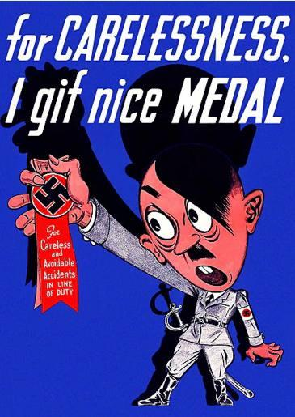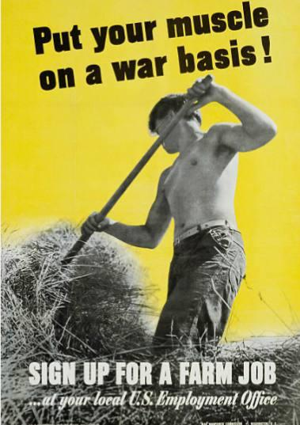

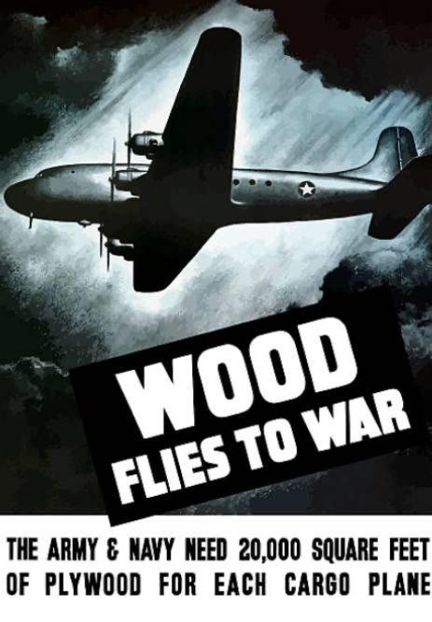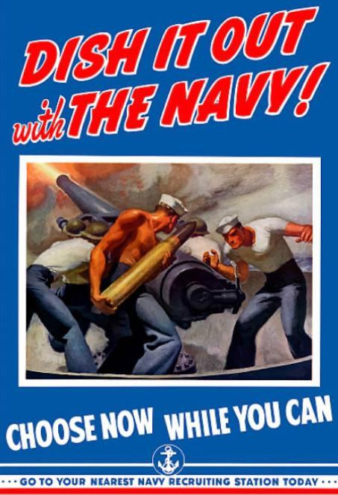

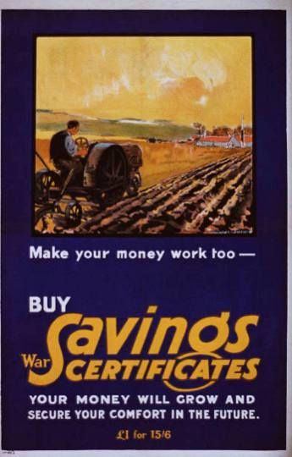

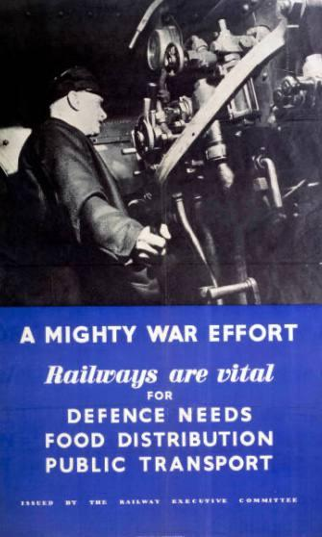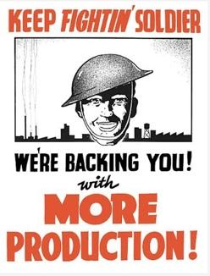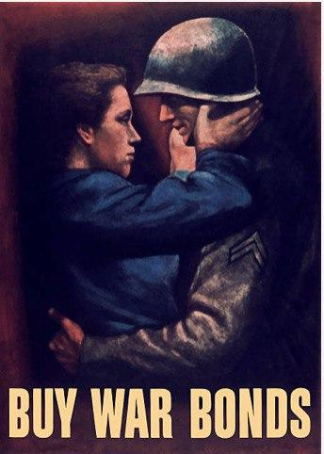

маніпуляція, де використовується повторення слів чи виразів

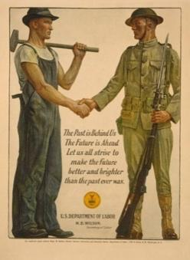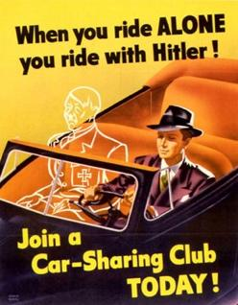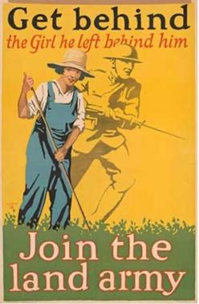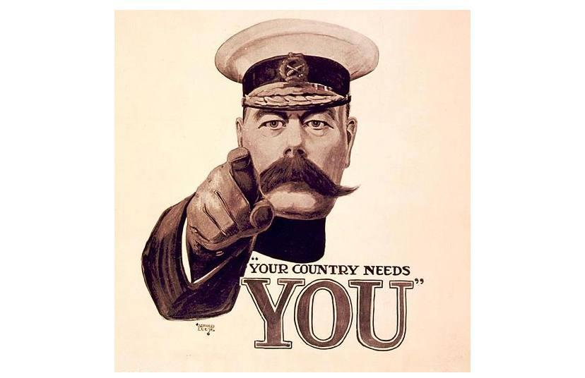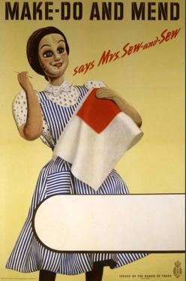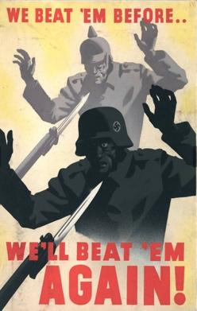

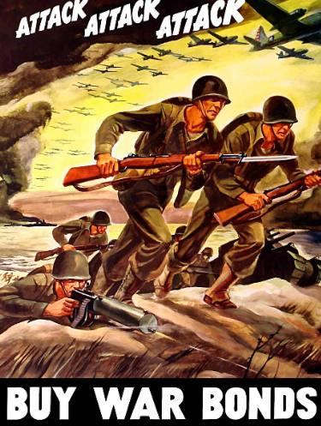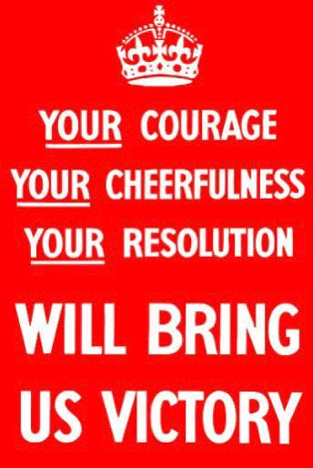
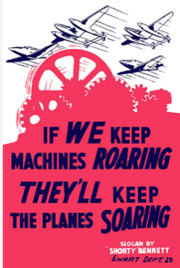





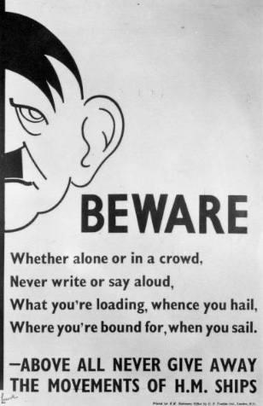

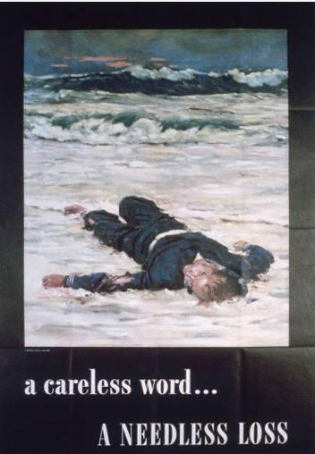

маніпуляції з перебільшенням

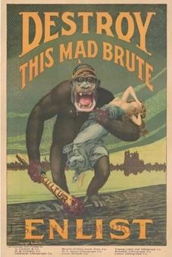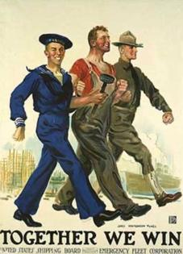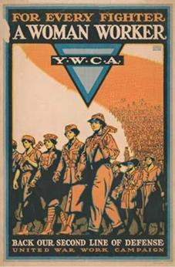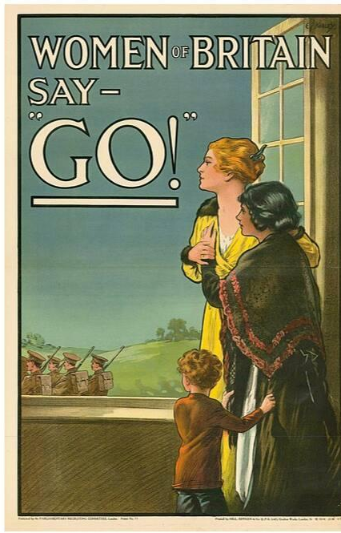

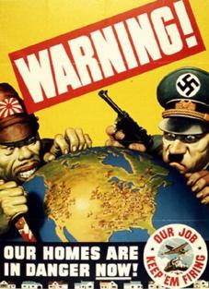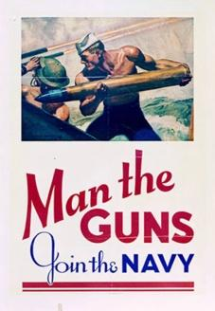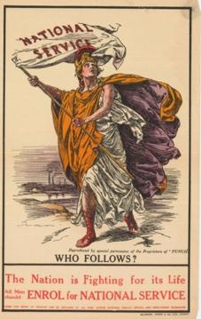

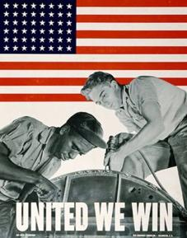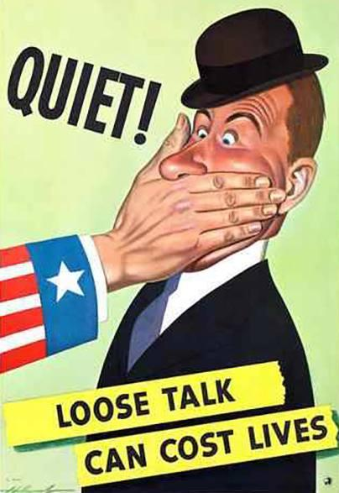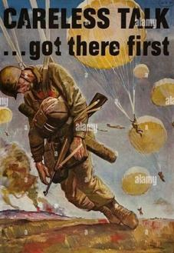

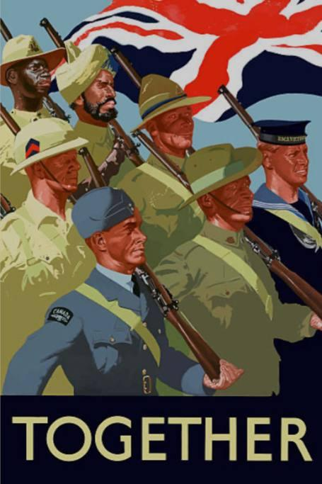

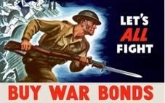
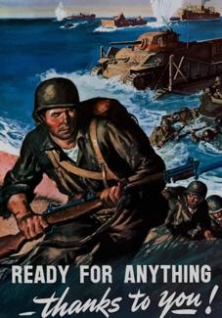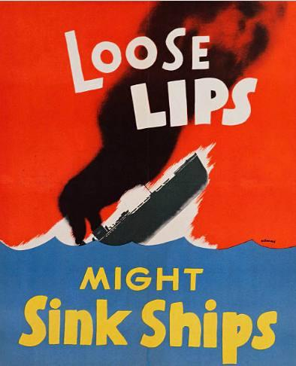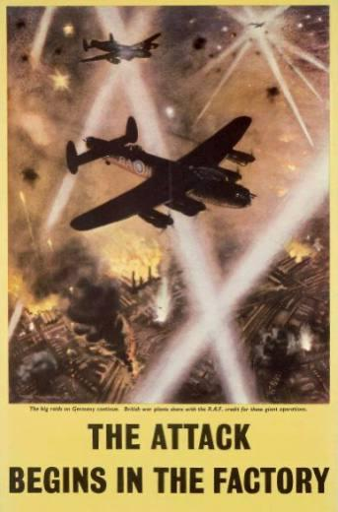

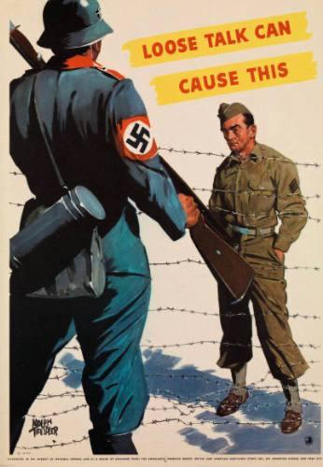

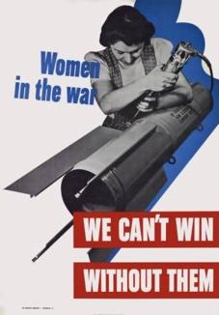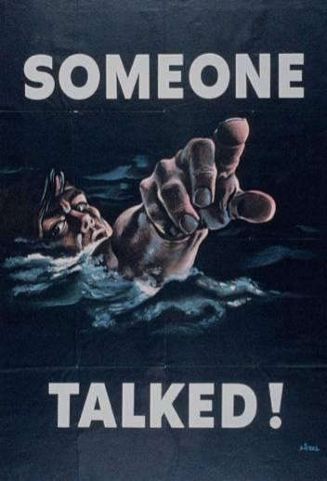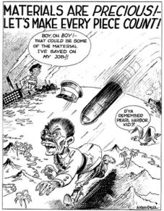

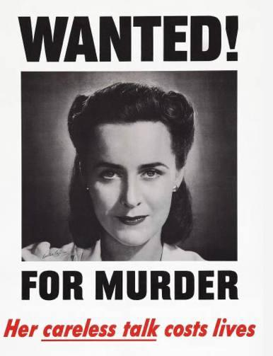

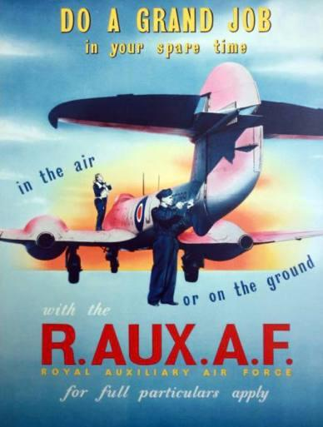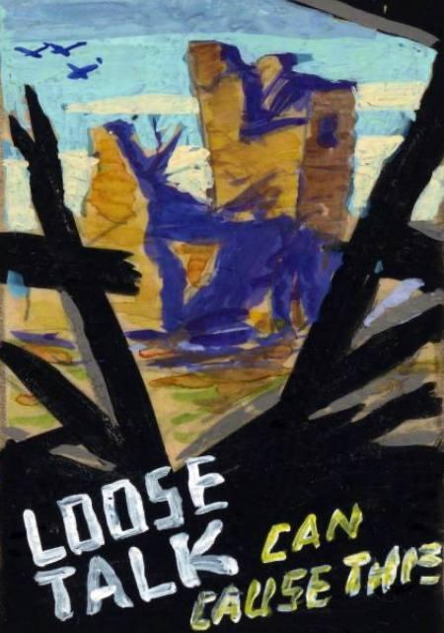

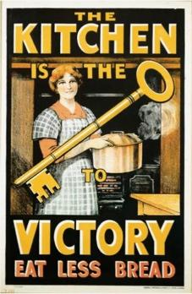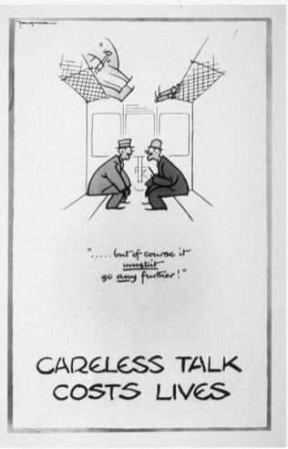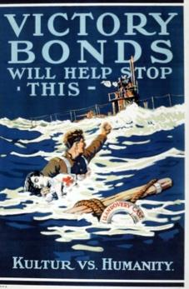

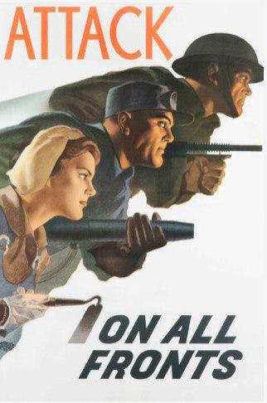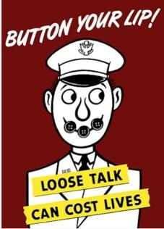



маніпуляція, яка апелює іменами та назвами

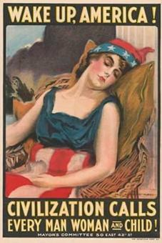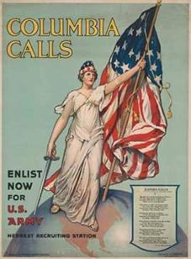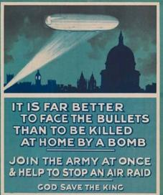
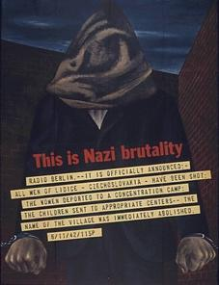

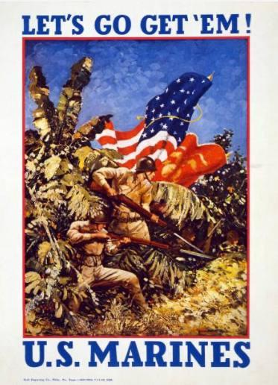

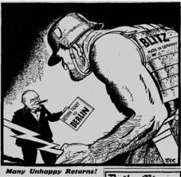
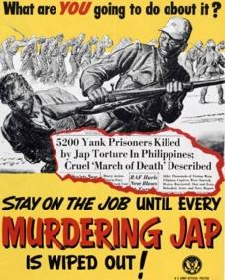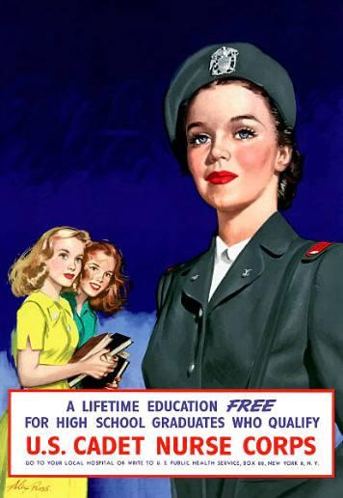


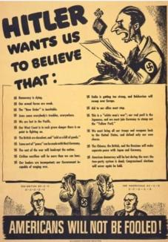


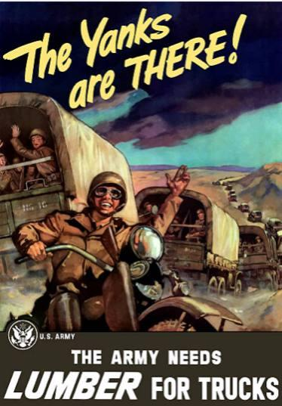

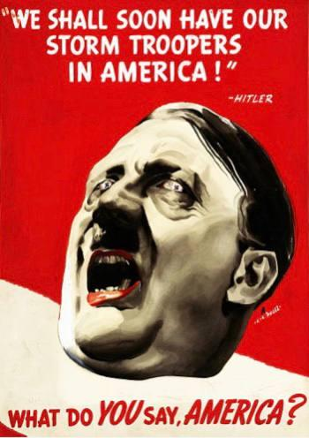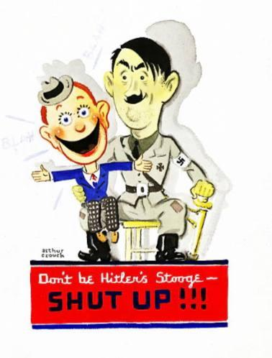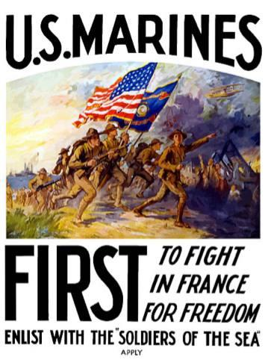

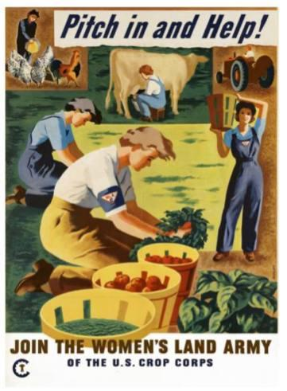

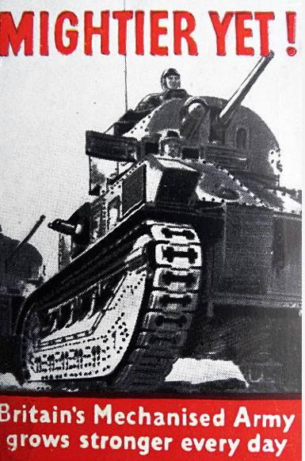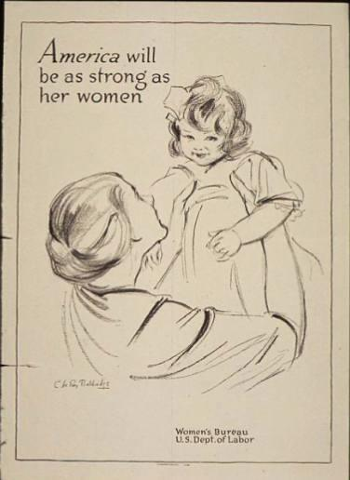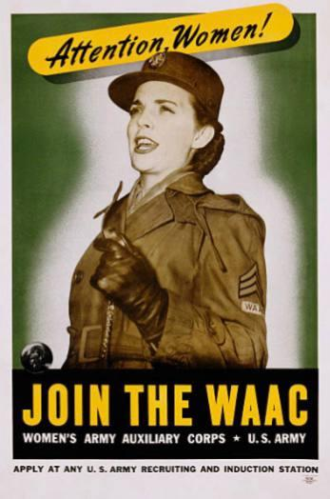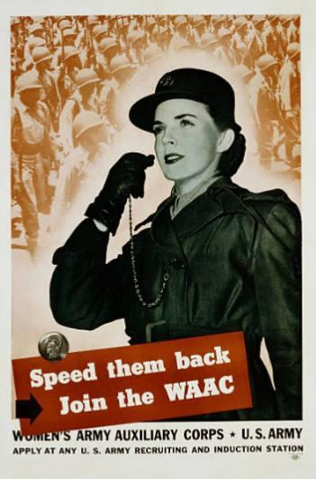

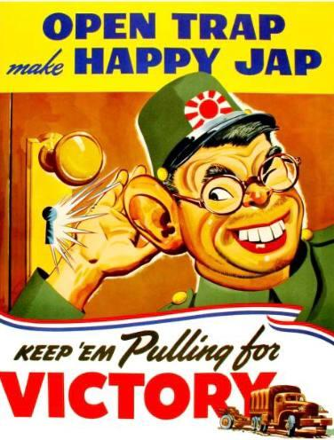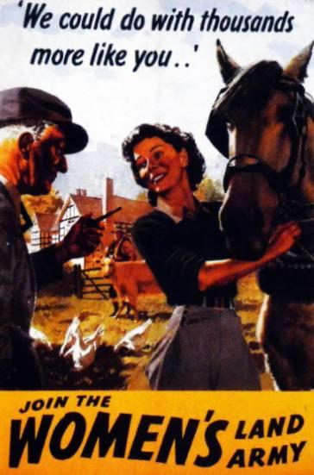

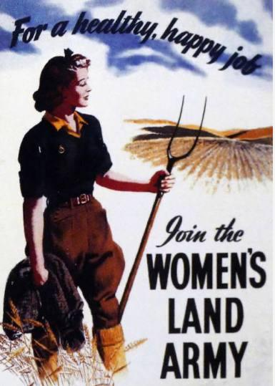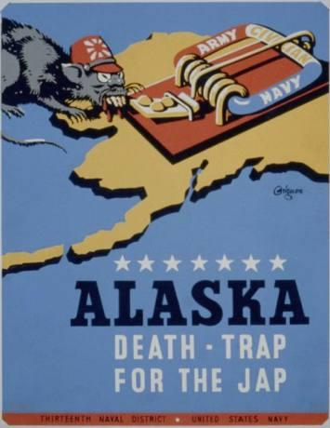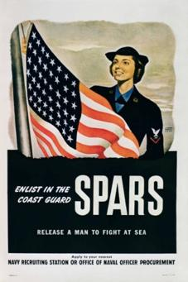

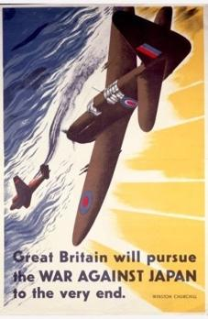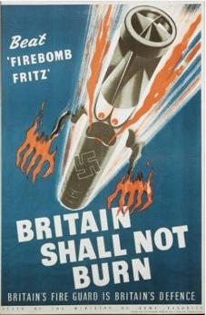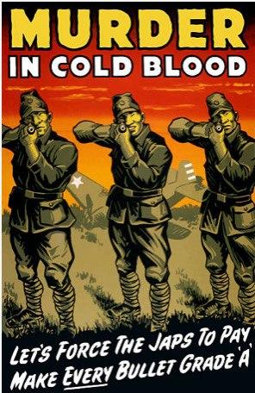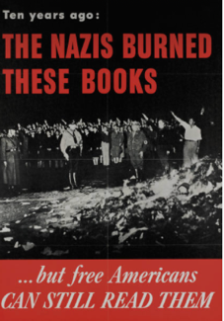

маніпуляції з використанням риторичних питань чи займенників задля створення тиску

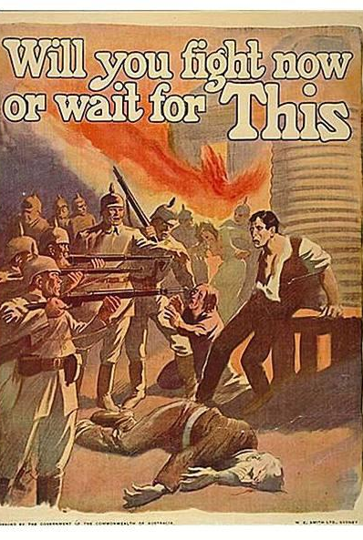
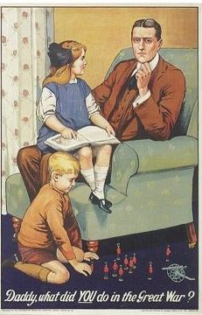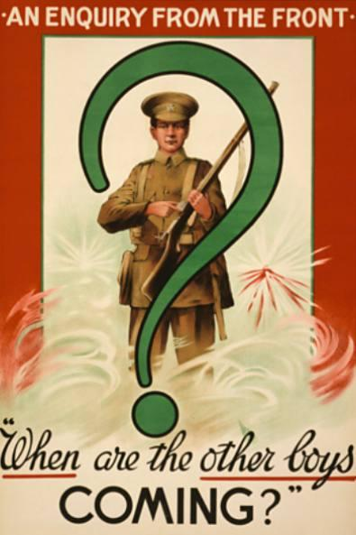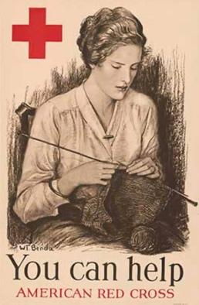

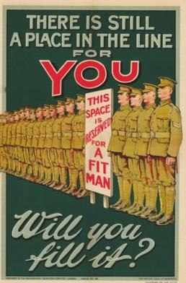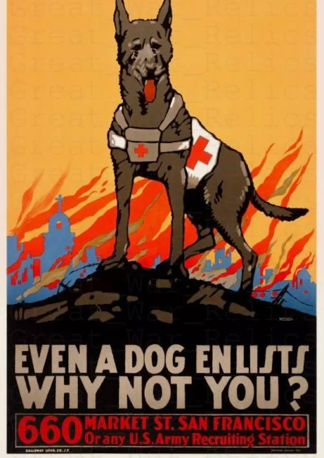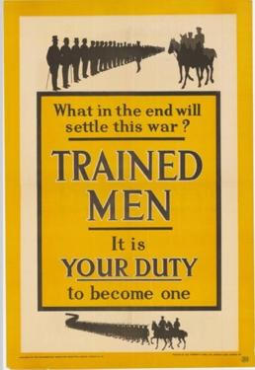

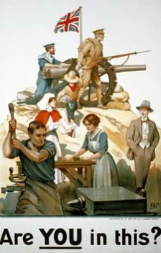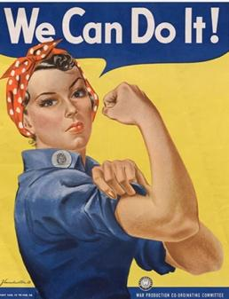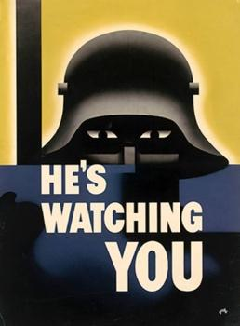

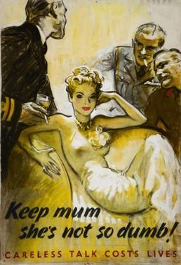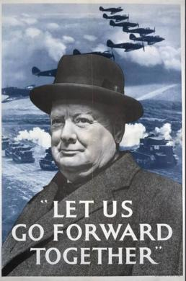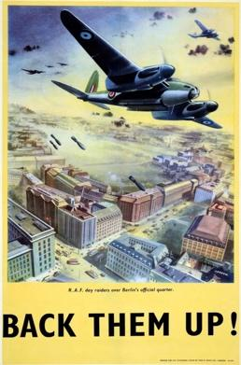

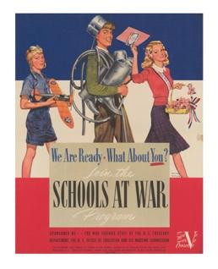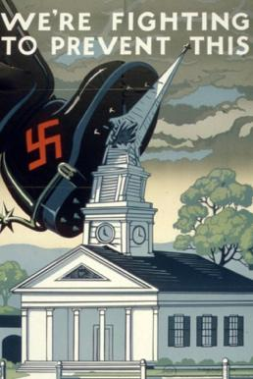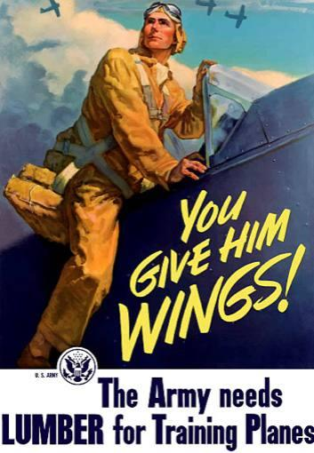

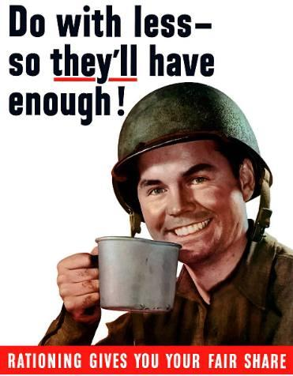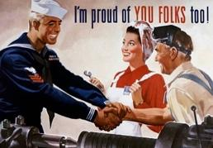

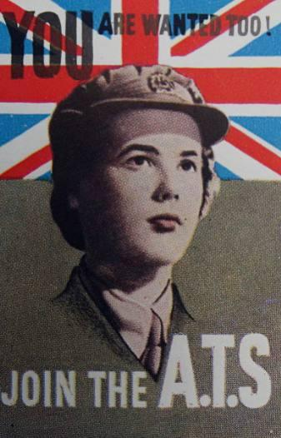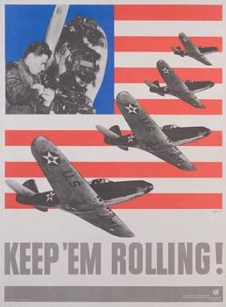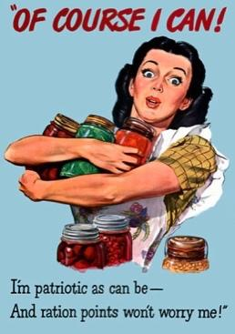

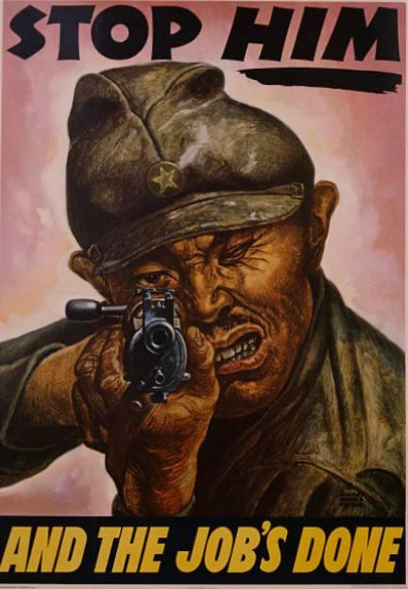

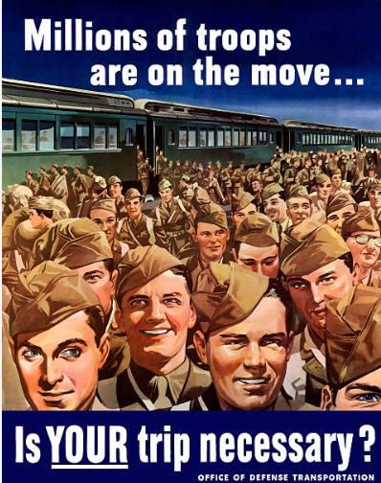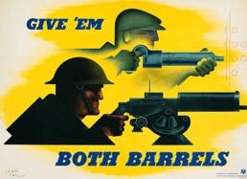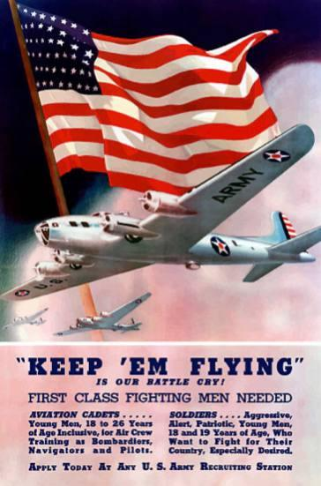

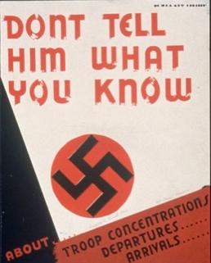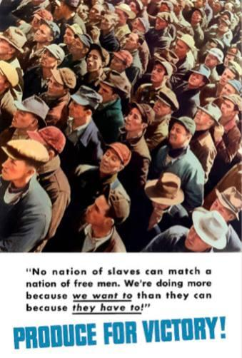

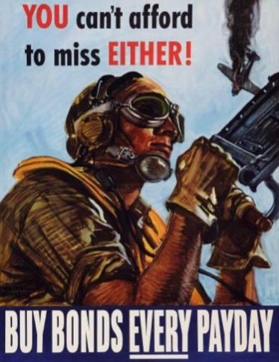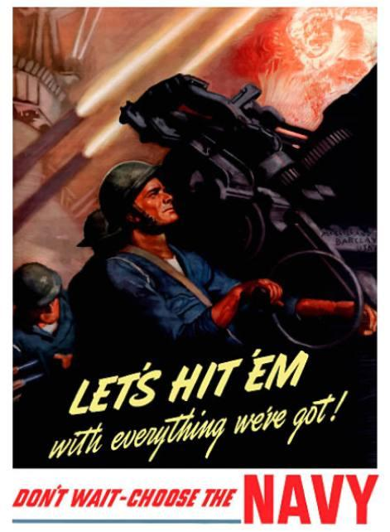

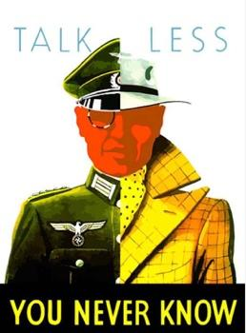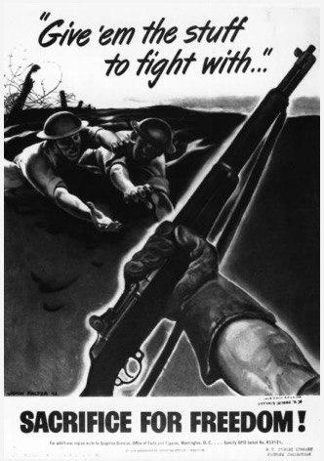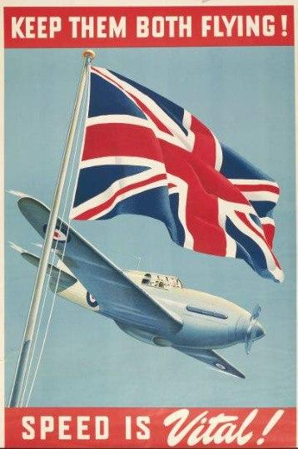

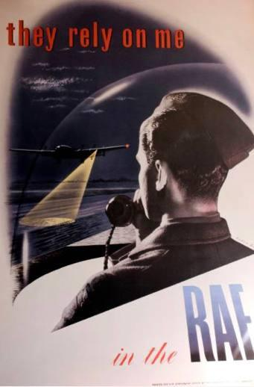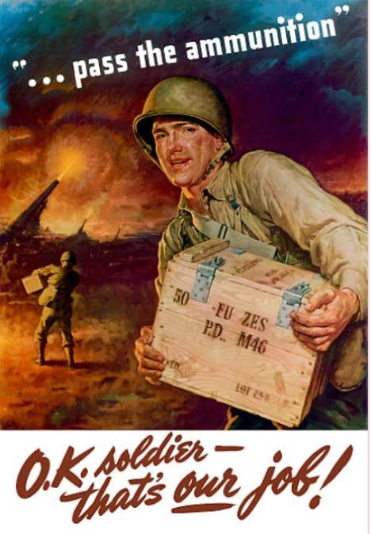

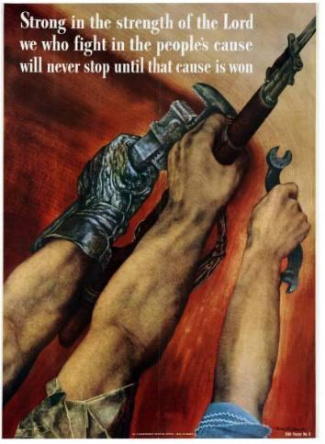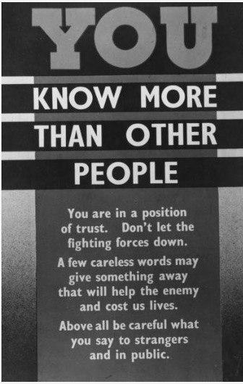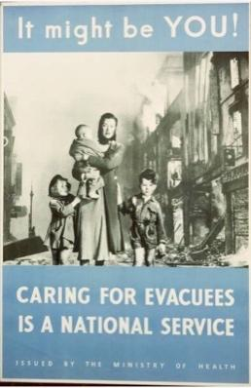

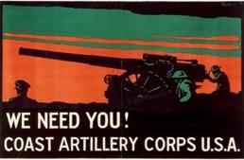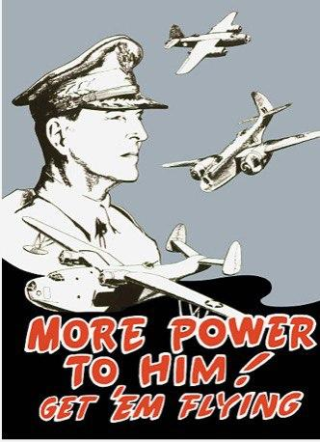

Summary
The nature of propaganda originates from the early stages of humanity’s formation and existence. It has taken on various forms depending on the stage of societal development. Today, propaganda is regarded as one of the key tools for manipulation aimed at achieving certain benefits.
Based on the analysed material, a personal classification of manipulation was developed, specifically one that highlights manipulations through the lens of language. It identified the linguistic tools a manipulator may use to carry out particular manipulations.
To confirm the manipulative nature of propaganda, 204 examples of manipulations were selected. The preliminary analysis of the central slogans on manipulative posters and illustrations showed that the most common type of manipulation involved the use of terms with strong associations, accounting for 27.5% of all manipulative material. The next most frequent were manipulations using rhetorical questions or pronouns, which constituted 22.5%. Exaggerations and the use of proper names or titles had an identical frequency of 19.6%. The least common type of manipulation was the repetition of words or phrases, making up 10.8% of the total. In the course of detailed analysis of specific examples of manipulation, it was found that each poster or illustration contained several types of manipulation simultaneously. This necessitated a reanalysis of the posters and illustrations, and it revealed that various types of manipulation were often used in combination.
This indicates that manipulators and propagandists frequently employed multiple types of manipulation to achieve their goals. By combining these techniques, they amplified the impact of the manipulative message, exerted psychological pressure on individuals, and sought to persuade or compel them to act.

